南京体育学院
仙林校区学生公寓A楼家具采购项目


招 标 文 件
项目编号：JSZC-320000-SNZX-G2026-0066

采购人：南京体育学院
采购代理机构：南京苏宁工程咨询有限公司
日期：二〇二六年六月

第一章 投标邀请
项目概况
南京体育学院仙林校区学生公寓A楼家具采购项目 招标项目的潜在投标人应在江苏政府采购网获取招标文件，并于2026年7月21日9点30分（北京时间）前递交投标文件。

一、项目基本情况
项目编号：JSZC-320000-SNZX-G2026-0066
项目名称：南京体育学院仙林校区学生公寓A楼家具采购项目
预算金额：161.907万元
最高限价：161.907万元，报价超过对应最高限价的视为无效投标。
采购需求：南京体育学院仙林校区学生公寓A楼家具采购项目，详见招标文件。
合同履行期限：接到采购人通知后30日内交付使用。
本项目（是/否）接受联合体投标：否。

二、申请人的资格要求：
1.满足《中华人民共和国政府采购法》第二十二条规定；
（1）具有独立承担民事责任的能力（提供法人或者其他组织的营业执照，自然人的身份证明）；
（2）具有良好的商业信誉和健全的财务会计制度（提供以下三种材料的任意一种，复印件加盖公章）：
①上一年度的经第三方会计师事务所审计的财务报告复印件（包括报告及报表等内容，并由注册会计师签名、盖章以及会计师事务所盖章）；
②提交投标文件截止日前六个月内基本开户银行出具的资信证明；
③提交投标文件截止时间前六个月内任意一个月的财务状况记录（至少包括资产负债表和损益表，并加盖公章）。
（3）具有履行合同所必需的设备和专业技术能力（根据项目需求提供履行合同所必需的设备和专业技术能力的声明或证明材料）；
（4）有依法缴纳税收和社会保障资金的良好记录【投标人需要提供提交投标文件截止日前六个月内任意一个月的企业依法缴纳税收（个人所得税除外）和社会保障资金的记录（如依法免税或依法不需要缴纳社会保障资金的，提供相应证明文件，自拟文件无效】；
（5）参加本次采购活动前三年内，在经营活动中没有重大违法记录（提供参加本次采购活动前三年内在经营活动中没有重大违法记录的书面声明）；
（6）法律、行政法规规定的其他条件。
2.落实政府采购政策需满足的资格要求：无（本项目非专门面向中小企业采购）。
3.本项目的特定资格要求：无。

三、获取招标文件
时间：自招标文件公告发布之日起5个工作日
地点：江苏政府采购网
方式：供应商登录“江苏政府采购网”，在网站首页点击“苏采云”→使用CA锁登录系统（新用户需进行“平台用户注册”）→“项目参与”进行登记，在“可参与项目”中选择“我要参与”，参与成功后到“已参与项目”中找到对应项目并进行操作。
售价：0元

四、提交投标文件截止时间、开标时间和地点
提交投标文件截止时间、开标时间：2026年7月21日9点30分（北京时间）
地点：江苏省政府采购交易系统（以下简称“苏采云系统”）网上开标大厅

五、公告期限
自本公告发布之日起5个工作日。

六、其他补充事宜
1.本项目标的所属行业：工业
2.本项目不接受联合体投标，不接受转包、分包。
3.本项目不接受进口产品投标（注：本文件所称进口产品是指通过中国海关报关验放进入中国境内且产自关境外的产品）。
4.拒绝下述投标人参加本次采购活动：
（1）投标人单位负责人为同一人或者存在直接控股、管理关系的不同投标人，不得参加同一合同项下的采购活动。
（2）凡为采购项目提供整体设计、规范编制或者项目管理、监理、检测等服务的投标人，不得再参加本项目的采购活动。
（3）拒绝列入失信被执行人、重大税收违法失信主体、政府采购严重违法失信行为记录名单中的投标人参加本项目的采购活动。
5.集中考察或答疑：采购人不组织统一勘察，供应商可自行联系。未踏勘现场或踏勘工作不详细的供应商中标后，不得以不完全了解现场情况为理由而向采购人提出任何索赔或其他要求，对此采购人不承担任何责任并将不作任何答复。
勘查事项：
1.自行踏勘时间：2026年7月7日至2026年7月8日，每天上午9:00-11:00，下午14:00-16:00；
2.采购人联系人：西门值班室 ，联系电话：025-85788242
3.地点：仙林大道169号南京体育学院仙林校区西门（元华路）
6.公告媒体
（1）本公告在江苏政府采购网（http：//www.ccgp-jiangsu.gov.cn/）发布，敬请各投标人关注；
（2）若有关本次采购存在变动或修改，敬请各投标人及时关注江苏政府采购网（http：//www.ccgp-jiangsu.gov.cn/）发布的关于本项目的信息更正公告。
7.采购项目需要落实的政府采购政策：本项目执行《政府采购促进中小企业发展管理办法》《关于政府采购支持监狱企业发展有关问题的通知》《关于促进残疾人就业政府采购政策的通知》《关于调整优化节能产品、环境标志产品政府采购执行机制的通知》《国务院办公厅关于在政府采购中实施本国产品标准及相关政策的通知》等政府采购文件。

七、对本次招标提出询问，请按以下方式联系。
1.采购人信息
名称：南京体育学院
地址：南京市灵谷寺路8号
联系方式：刘老师025-84755266
2.采购代理机构信息
名称：南京苏宁工程咨询有限公司
地址：南京市鼓楼区中山路99号12楼1212室
联系方式：张薇025-84207240、025-83616261
3.项目联系方式
项目联系人：张薇
电话：025-84207240、025-83616261

第二章 投标人须知

一、总则
1.适用法律
1.1 《中华人民共和国政府采购法》《中华人民共和国政府采购法实施条例》《政府采购货物和服务招标投标管理办法》等有关法律、规章和规定等。
2.定义
2.1“采购人”是指南京体育学院
2.2“采购代理机构”是指南京苏宁工程咨询有限公司
2.3“供应商”“投标人”是指向采购人提供货物、工程或者服务的法人、其他组织或者自然人。
2.4“货物”是指各种形态和种类的物品，包括原材料、燃料、设备、产品等。
2.5“工程”是指建设工程，包括建筑物和构筑物的新建、改建、扩建、装修、拆除、修缮等。
2.6“服务”是指除货物和工程以外的其他政府采购对象。
3.政策功能
3.1 政府采购促进中小企业发展，在政府采购活动中，投标人提供的货物、工程或者服务，符合下列情形的，享受中小企业扶持政策：
（1）在货物采购项目中，货物由中小企业制造，即货物由中小企业生产且使用该中小企业商号或者注册商标；
（2）在工程采购项目中，工程由中小企业承建，即工程施工单位为中小企业；
（3）在服务采购项目中，服务由中小企业承接，即提供服务的人员为中小企业依照《中华人民共和国劳动合同法》订立劳动合同的从业人员。
在货物采购项目中，投标人提供的货物既有中小企业制造货物，也有大型企业制造货物的，不享受中小企业扶持政策。
以联合体形式参加政府采购活动，联合体各方均为中小企业的，联合体视同中小企业。其中，联合体各方均为小微企业的，联合体视同小微企业。中小企业投标人参加政府采购活动，应当出具《中小企业声明函》（格式见附件），否则不得享受相关中小企业扶持政策。
中小企业，是指在中华人民共和国境内依法设立，依据国务院批准的中小企业划分标准（详见《关于印发中小企业划型标准规定的通知》工信部联企业〔2011〕300 号及《国家统计局关于印发〈统计上大中小微型企业划分办法（2017）〉的通知》国统字〔2017〕213 号）确定的中型企业、小型企业和微型企业，但与大企业的负责人为同一人，或者与大企业存在直接控股、管理关系的除外。符合中小企业划分标准的个体工商户，在政府采购活动中视同中小企业。
3.2 政府采购支持监狱和戒毒企业发展政策，监狱和戒毒企业提供的产品和服务在评标时将获得优势，参加投标的监狱和戒毒企业，应当提供由省级以上监狱管理局、戒毒管理局（含新疆生产建设兵团）出具的属于监狱企业的证明文件，监狱和戒毒企业享受政府采购支持政策的要求详见财库〔2014〕68 号。
3.3 政府采购促进残疾人就业政策，残疾人福利性单位提供的产品和服务在评标时将获得优势，参加投标的残疾人福利性单位，应当提供《残疾人福利性单位声明函》，残疾人福利性单位享受政府采购支持政策的要求详见财库〔2017〕141 号。
3.4 脱贫攻坚支持政策
根据《关于运用政府采购政策支持脱贫攻坚的通知》（财库〔2019〕27号），鼓励采用优先采购、预留采购份额方式采购贫困地区农副产品；鼓励优先采购聘用建档立卡贫困人员物业公司提供的物业服务。
各级预算单位使用财政性资金采购物业服务的，有条件的应当优先采购注册地在832个国家级贫困县域内，且聘用建档立卡贫困人员物业公司提供的物业服务。对注册地在832个国家级贫困县域内，且聘用建档立卡贫困人员达到公司员工（含服务外包用工）30%以上的物业公司，各级预算单位可根据符合条件的物业公司数量等具体情况，按规定履行有关变更采购方式报批程序后，采用竞争性谈判、竞争性磋商、单一来源等非公开招标采购方式，采购有关物业公司提供的物业服务。
各级预算单位要按照注重实效、切实可行的原则确定采购贫困地区物业服务的需求。按上述政策优先采购有关物业公司物业服务的，除按规定在政府采购指定媒体公开项目采购信息外，还应公开物业公司注册所在县扶贫部门出具的聘用建档立卡贫困人员具体数量的证明，确保支持政策落到实处，接受社会监督。
3.5 强制采购节能产品、信息安全产品，优先采购环境标志产品。节能产品是指列入财政部、国家发展和改革委员会制定的《节能产品政府采购品目清单》，且经过认定的节能产品；信息安全产品是指列入国家质检总局、国家认监委《信息安全产品强制性认证目录》，并获得强制性产品认证证书的产品；环境标志产品是指列入财政部、生态环境部制定的《环境标志产品政府采购品目清单》，且依据相关标准的最新版本认证的环境标志产品。
3.6 提供的产品属于信息安全产品的，投标人应当选择经国家认证的信息安全产品投标，并提供由中国信息安全认证中心按国家标准认证颁发的有效认证证书复印件。
3.7 提供的产品属于政府强制采购节能产品的，投标人应当选择依据国家标准中二级能效（水效）指标认证的节能产品投标，并提供有效的节能产品认证证书复印件。
3.8 提供的产品属于环境标志产品的，投标人应当选择依据相关标准的最新版本认证的环境标志产品投标，并提供有效的环境标志产品认证证书复印件。
3.9实施本国产品标准及相关政策
3.9.1根据《国务院办公厅关于在政府采购中实施本国产品标准及相关政策的通知》（国办发〔2025〕34号）、《关于贯彻落实〈国务院办公厅关于在政府采购中实施本国产品标准及相关政策的通知〉的意见》（财库〔2025〕30号）、《关于落实在政府采购中实施本国产品标准及相关政策的通知》（宁财购通〔2025〕78号）等文件规定，在政府采购中实施本国产品标准及相关政策。
3.9.2本国产品应当符合以下条件：
（1）在中国境内生产
产品应当在中国境内生产，即在中华人民共和国关境内实现从原材料、组件到产品的属性改变。属性改变具体定义和标准详见《国务院办公厅关于在政府采购中实施本国产品标准及相关政策的通知》（国办发〔2025〕34号）规定。
从具体情形看，在国内保税区、综合保税区等海关特殊监管区域生产的产品，属于在中国境内生产的产品；对医疗器械产品，取得药品监督管理部门授予的准字号医疗器械注册证的，属于在中国境内生产的产品；其他产品，根据实际情况判断是否在中国境内生产。
（2）在中国境内生产的组件成本占比达到规定比例
比例计算公式详见《国务院办公厅关于在政府采购中实施本国产品标准及相关政策的通知》（国办发〔2025〕34号）规定。财政部会同有关行业主管部门，分产品确定在中国境内生产的组件成本占比应当达到的规定比例。在分产品的中国境内生产的组件成本占比相关要求实施前，符合上述第（1）条“在中国境内生产”条件的产品在政府采购活动中视同本国产品。
（3）特定产品的关键组件、关键工序符合相关要求
对特定产品，在符合本通知第一条第（一）项和第（二）项条件的基础上，应当符合财政部会同有关行业主管部门确定的其关键组件、关键工序在中国境内生产、完成等要求。
3.9.3本国产品标准的适用范围
本国产品标准适用于货物，包括政府采购货物项目和服务项目中涉及的货物。适用本国产品标准的货物具体是指《政府采购品目分类目录》中的货物类产品，但不包括其中的房屋和构筑物，文物和陈列品，图书和档案，特种动植物，农林牧渔业产品，矿与矿物，电力、城市燃气、蒸汽和热水、水，食品、饮料和烟草原料，无形资产。
3.9.4对本国产品的支持政策
本项目如既有本国产品又有非本国产品参与竞争，依法对本国产品给予价格评审优惠，具体详见第三章。
3.9.5政策执行要求
（1）产品在中国境内生产的组件成本核算规则。产品在中国境内生产的组件成本，按照《中国境内生产的组件成本核算基本规则》计算，详见《国务院办公厅关于在政府采购中实施本国产品标准及相关政策的通知》（国办发〔2025〕34号）规定。
（2）有关证明文件。供应商对提供的本国产品出具《关于符合本国产品标准的声明函》（格式见第六章）或财政部会同有关部门规定的有关证明文件，出具符合要求的《关于符合本国产品标准的声明函》或有关证明文件的，该产品视为本国产品，不再要求供应商提供其他证明材料。供应商提供虚假《关于符合本国产品标准的声明函》、虚假证明文件谋取中标（成交）的，依照《中华人民共和国政府采购法》等法律法规规定追究相应责任。
评标委员会评审中发现供应商提供的《关于符合本国产品标准的声明函》内容含义不明确、同类事项与投标（响应）文件表述不一致或者有明显文字错误等情况的，应当以书面形式要求供应商作出必要的澄清、说明或者补正。经澄清、说明或者补正的《关于符合本国产品标准的声明函》仍然不符合在政府采购中实施本国产品标准及相关政策规定要求的，供应商提供的相关产品视为不符合本国产品标准。
3.10 未按要求提供相关材料的，不享受相关政策。
4.招标文件的约束力
4.1 投标人一旦参加本项目采购活动，即被认为接受了本招标文件的规定和约束。

二、招标文件
5.招标文件组成
5.1 招标文件组成：投标邀请、投标人须知、评标方法与评标标准、采购需求、合同主要条款及格式、投标文件格式及附件等。
5.2 招标的最小单位是采购包。招标货物数量及技术要求中未划分采购包的，投标人对要求提供的货物不得部分投标；招标货物数量及技术要求中已经分包的，应当以采购包为单位投标。
5.3 招标文件如果要求投标人提交备选投标方案的，投标人可以提交备选方案，否则，不接受备选方案。
6.招标文件的澄清修改
6.1 代理机构对已发出的招标文件进行必要澄清或者修改的，将在招标文件要求提交投标文件截止时间十五日前，在原招标公告媒体发布更正公告，该澄清或者修改的内容为招标文件的组成部分。
6.2 代理机构在招标文件要求提交投标文件截止时间前，有权决定延长投标截止时间和开标时间，并在原采购信息发布媒体上发布变更公告。
6.3 投标人应在投标截止时间前关注原采购信息发布媒体上有关本招标项目有无更正公告。
三、投标
7.投标文件的语言、计量单位、货币、技术标准和编制
7.1 投标人提交的投标文件、技术文件和资料，包括图纸中的说明，以及投标人与代理机构就有关投标的所有来往函电均应使用中文。投标文件中若有英文或其他语言文字的资料，应提供相应的中文翻译资料。对不同文本投标文件的解释发生异议的，以简体中文文本为准。
7.2 投标人所使用的计量单位应为国家法定计量单位。
7.3 投标人应用人民币报价。
7.4 投标文件应字迹清楚、内容齐全、不得涂改。如有修改，修改处须有法定代表人签字或盖章，或授权委托人签字或加盖投标人公章。
7.5 如标书制作工具中格式和内容与“江苏政府采购网”发布的招标文件不一致，以“江苏政府采购网”发布的招标文件为准。
7.6 投标人应在投标文件中写清相应的项目编号、项目名称、投标人全称、地址、电话、传真等。
7.7 投标人所使用的技术标准应遵循国家最新标准及规范。
8.联合体及分包：本项目不接受联合体投标，不接受分包、转包。
8.1 采购项目如接受联合体投标的，两个以上的自然人、法人或者其他组织可以组成一个联合体，以一个投标人的身份共同参加投标。
8.2 联合体各方之间应当签订联合体协议，明确约定联合体各方承担的工作和相应的责任，并将联合体协议连同投标文件一并提交。联合体各方签订联合体协议后，不得再以自己名义单独在同一项目中投标，也不得组成新的联合体参加同一项目投标。
8.3 政府采购合同分包履行的，中标人就采购项目和分包项目向采购人负责，分包项目投标人就分包项目承担责任，中标人与分包投标人之间应该签订分包意向协议。
8.4 享受中小企业扶持政策获得政府采购合同的，小微企业不得将合同分包给大中型企业，中型企业不得将合同分包给大型企业。
8.5 预留份额的采购项目中，组成联合体或者接受分包的中小企业与联合体内其他企业、分包企业之间不得存在直接控股、管理关系。未预留份额的采购项目或采购包中，组成联合体或者接受分包的中小企业与联合体内其他企业、分包企业之间存在直接控股、管理关系的，不享受价格扣除优惠政策。
9.投标费用
9.1 投标人应承担所有与准备和参加投标有关的费用，无论采购结果如何，代理机构和采购人在任何情况下均无义务和责任承担这些费用。
9.2 招标代理服务费：本次招标，中标人按《招标代理服务收费管理暂行办法》（国家发展计划委员会计价格〔2002〕1980号）代理服务招标收费标准的40%计算，向招标代理机构支付招标代理服务费。该项费用采购人已考虑在项目预算内，请供应商综合考虑在投标报价中（无须在报价表中单列此费用），后期采购人不单独列支，必须在领取中标通知书前向招标代理机构支付招标服务费。
10.投标文件组成
10.1 投标人应当根据招标文件要求编制投标文件，投标文件应对招标文件提出的要求和条件作出实质性响应，并在《商务条款偏离表》和《技术条款偏离表》《资格性和符合性检查响应对照表》等处逐条标明满足与否。
10.2 投标人递交的投标文件，所有内容均应真实有效；投标人所提供的产品或相关服务，必须满足国家相关强制性规定要求，由于投标人违反国家相关强制性规定给采购人造成损失，一切责任和后果均由投标人承担。
10.3 投标文件由商务部分、技术部分、价格部分，以及其他部分组成，格式见第六章。
11.投标文件的商务部分
11.1 商务部分是证明投标人有资格参加投标和中标后有能力履行合同的文件，这些文件应能满足招标的要求，包括但不限于下列文件，其中加“★”项目不得有缺失或无效：
（1）★投标函；
（2）★法定代表人授权委托书、授权委托人的身份证复印件及投标人或分支机构为其缴纳的社保证明（有授权委托的），或法定代表人身份证复印件（无授权委托的）；
（3）★第一章投标邀请中“二、申请人的资格要求”规定的证明文件；
（4）《商务条款偏离表》；
（5）投标人认为需要提供的其他资格证明文件和商务资料。
12.投标文件的技术部分
12.1 技术部分是证明投标人提供的货物及相关服务是合格的、并符合招标文件要求的证明文件，以及对提供的货物及相关服务的详细说明，这些文件可以是文字资料、图纸和数据等。
12.2 若技术性能无特殊说明，则按国家有关部门最新颁布的标准及规范为准。
12.3 提供的货物及相关服务的技术指标如与招标文件要求有不符之处，应说明其差别之所在，并在《技术条款偏离表》中逐条予以说明。
13.投标文件的价格部分
13.1所有投标均以人民币报价，应包括国家规定的税金。
13.2投标文件的价格部分是对采购标的价格构成的说明，招标文件如无特别说明，每项货物、服务或工程等只允许有一个报价，任何有选择的报价将不予接受，将作为无效投标处理。
13.3投标人应按照本项目要求的内容，报出总价与分项明细报价。投标报价应包括为完成本项目所发生的一切费用和税费，包括代垫费用（差旅费、住宿费、通讯费等）、增值税及其他附加税等杂项支出在内的一切费用和税费，除招标文件规定外，采购人将不再支付报价以外的任何费用。如发生漏缺、少项，都被视为投标人的让利行为。投标人估算错误的风险一律由投标人自行承担。
13.4投标人要按开标一览表、分项报价表的内容填写投标报价及其它事项。开标一览表须加盖公章。分项报价表的总价应和开标一览表的投标总价相一致，包括投标人为完成本项目所发生的一切费用相关的所有税费。如分项报价表的总价和开标一览表的投标总价不一致的，按照本须知规定的内容执行。
14.投标文件的其他部分
14.1 投标人编制投标文件需要提供的其他相关文件。
15.投标保证金：无
16.投标有效期
16.1 自开标之日起九十日内投标有效。投标有效期未达到规定期限的，按无效投标处理。
16.2 特殊情况下，在原投标有效期截止之前，代理机构可要求投标人同意延长投标有效期，这种要求与答复均以书面形式提交。投标人可以拒绝这种要求，但接受延长投标有效期的投标人将不会要求和允许修正其投标。
17.投标文件的签署
17.1 投标文件须经法定代表人或经正式授权并对投标人有约束力的授权委托人签字（可采用电子签名）和加盖投标人电子公章。本招标文件所表述（指定）的公章是指法定名称章，不包括合同专用章、业务专用章等印章。
18.投标文件的递交
18.1 投标人应当按照《操作手册》规定，在招标公告规定的投标截止时间前制作并上传电子投标文件。
18.2 投标人应充分考虑网络环境、网络带宽等因素可能对投标产生的影响，如因投标人自身原因造成的电子投标文件上传不成功的，按做无效投标处理。
19.有下列情形之一的投标文件将被拒收
19.1 投标截止时间后上传的任何投标文件将被拒绝。
20.投标文件的修改和撤回
20.1 投标文件的撤回
20.1.1 投标人可在投标截止时间前撤回其电子投标文件，具体操作方法见《操作手册》。
20.1.2 投标人撤回电子投标文件，则认为其不再参与本项目投标活动。
20.2 投标文件的修改
20.2.1 投标人可在投标截止时间前对其电子投标文件进行修改，具体操作方法见《操作手册》。
20.2.2 投标截止时间之后，投标人不得对其电子投标文件作任何修改。
20.3 在投标截止时间至招标文件中规定的投标有效期满之间的这段时间内，投标人不得撤回其投标。
四、开标、评标与确定中标人
21.开标
21.1 采购代理机构在招标公告中规定的时间和地点组织公开开标。投标人按照《操作手册》规定参加开标活动，并在苏采云系统规定的时间内对投标文件进行解密。苏采云系统公布各投标人名称和投标价格。
21.2 投标人在开标过程中涉及到的投标文件解密、开标结果确认等工作，应按照《操作手册》规定执行。
21.3 投标人如果对开标过程和开标结果有疑义，应当根据《操作手册》规定提出，苏采云系统中《开标记录表》公布后5分钟内未提出的，视同认可开标结果。
21.4 如出现投标截止时间结束后参加投标的投标人不足三家的情况，不得开标。
22.评标
22.1 评标组织
22.1.1 评标工作由代理机构组织，具体评标事务由依法组建的评标委员会负责，并独立履行下列职责：
（1）审查、评价投标文件是否符合招标文件的商务、技术等实质性要求；
（2）要求投标人对投标文件有关事项作出澄清或者说明；
（3）对投标文件进行比较和评价；
（4）推荐中标候选人或根据采购人委托直接确定中标人；
（5）向采购人、采购代理机构或者有关部门报告评标中发现的违法行为。
22.1.2 评标委员会由采购人代表（如有）和有关技术、经济等方面的专家组成，独立开展评审工作。
22.2 评标程序
22.2.1 投标文件的资格审查
22.2.1.1 采购人代表依法对投标人的资格进行审查。
22.2.1.2 采购人代表依据法律法规和招标文件的规定，对投标文件中的资格证明文件等进行审查，以确定投标人是否具备投标资格。
22.2.1.3 在进行资格性审查的同时，将在“信用中国”网站（www.creditchina.gov.cn）、“中国政府采购网”（www.ccgp.gov.cn）对投标人是否被列入失信被执行人、重大税收违法失信主体、政府采购严重违法失信行为记录名单的情况进行查询，以确定投标人是否具备投标资格。采购代理机构将查询结果以网页打印的形式留存并归档。
22.2.1.4 投标文件有下列情况之一的，在资格性审查时按照无效投标处理
（1）不具备招标文件规定资格条件的；
（2）投标人被“信用中国”网站（www.creditchina.gov.cn）、“中国政府采购网”（www.ccgp.gov.cn）列入失信被执行人、重大税收违法失信主体、政府采购严重违法失信行为记录名单的。接受联合体的项目，两个以上的自然人、法人或者其他组织组成一个联合体，以一个投标人的身份共同参加政府采购活动的，联合体成员存在不良信用记录的，视同联合体存在不良信用记录。
22.2.2 投标文件的符合性审查
22.2.2.1 评标委员会将依据法律法规和招标文件的规定，对投标文件的有效性、完整性和对招标文件的响应程度进行审查，以确定是否对招标文件的实质性要求作出响应。
22.2.2.2 实质性要求是指本招标文件中带“★”的要求。
22.2.2.3 如果投标文件实质上没有响应招标文件的要求，评标委员会将予以拒绝，投标人不得通过修改或撤销不符合要求的偏离而使其投标成为实质性响应的投标。
22.2.2.4 算术错误的修正
22.2.2.4.1 评标委员会将对确定为实质性响应的投标进行进一步审核，看其是否有计算上或累加上的算术错误，修正错误的原则如下：
（1）投标文件中开标一览表内容与投标文件中相应内容不一致的，以开标一览表为准。
（2）大写金额和小写金额不一致的，以大写金额为准。
（3）单价金额小数点或者百分比有明显错位的，以开标一览表的总价为准，并修改单价。
（4）总价金额与按单价汇总金额不一致的，以单价金额计算结果为准。
同时出现两种以上错误的，按照前款规定的顺序修正。
22.2.2.4.2 评标委员会将按上述修正错误的方法调整投标文件中的投标报价，并通过苏采云系统告知投标人。经投标人确认后产生约束力，投标人不确认的，其投标无效。
22.2.2.5 相同品牌产品投标的处理方法
（1）采用最低评标价法的采购项目，提供相同品牌产品的不同投标人参加同一合同项下（采购包）投标的，以其中通过资格审查、符合性审查且报价最低的参加评标；报价相同的，由采购人或者采购人委托评标委员会按照招标文件规定的方式确定一个参加评标的投标人，招标文件未规定的采取随机抽取方式确定，其他投标无效。
（2）使用综合评分法的采购项目，提供相同品牌产品且通过资格审查、符合性审查的不同投标人参加同一合同项下（采购包）投标的，按一家投标人计算，评审后得分最高的同品牌投标人获得中标人推荐资格；评审得分相同的，由采购人或者采购人委托评标委员会按照招标文件规定的方式确定一个投标人获得中标人推荐资格，招标文件未规定的采取随机抽取方式确定，其他同品牌投标人不作为中标候选人。
（3）非单一产品采购项目，根据采购项目技术构成、产品价格比重等合理确定核心产品，核心产品见招标文件规定。多家投标人提供的核心产品品牌相同的，按前两款规定处理。
22.2.2.6 异常低价审查
22.2.2.6.1 评标过程中出现下列情形之一的，评标委员会应当启动异常低价投标审查程序：
（1）投标报价低于全部通过符合性审查投标人投标报价平均值50%的，即投标报价<全部通过符合性审查投标人投标报价平均值×50%；
（2）投标报价低于通过符合性审查的次低报价投标人投标报价50%的，即投标报价<通过符合性审查的次低报价投标人投标报价×50%；
（3）投标报价低于采购项目最高限价45%的，即投标报价<采购项目最高限价×45%；
（4）评标委员会基于专业判断，认为投标人报价过低，有可能影响产品质量或者不能诚信履约的其他情形。
22.2.2.6.2 评标委员会启动异常低价投标审查后，属于前述第（1）项至第（4）项情形的，应当要求相关投标人在评审现场合理的时间内对投标价格作出解释，提供项目具体成本测算等与报价合理性相关的书面说明及必要的证明材料，包括但不限于原材料成本、人工成本、制造费用等，给予相关投标人的合理时间一般不少于30分钟。其中，属于第（3）项情形，投标人已随投标文件一并提交相关书面说明及必要的证明材料的，在评标现场可不再重复提交。
评标委员会依据专业经验，参考同类项目中标价格、类似产品市场价格水平、行业人工费用标准、国家有关部门指导行业协会发布的行业平均成本等情况，对报价合理性进行判断。投标人不能提供书面说明、证明材料，或者提供的书面说明、证明材料不能证明其报价合理性的，评标委员会应当将其作为无效投标处理。
22.2.2.7 投标文件有下列情况之一的，在符合性审查时按照无效投标处理：
（1）投标人在苏采云系统规定的时间内未成功解密电子投标文件；
（2）投标人未按照招标文件要求上传电子投标文件；
（3）报价超过招标文件中规定的预算金额或者最高限价的；
（4）不同投标人的投标文件由同一单位或者个人编制；
（5）不同投标人委托同一单位或者个人办理投标事宜；
（6）不同投标人的投标文件载明的项目管理成员或者联系人员为同一人；
（7）不同投标人的投标文件异常一致或者投标报价呈规律性差异；
（8）不同投标人的投标文件相互混装；
（9）不同投标人的负责人为同一人或者存在控股、管理关系的；
（10）不同投标人的授权委托人（或法定代表人、项目经理、项目总监、项目负责人等）在招标文件发布日上月至投标截止日当月在同一单位缴纳社会保险的；
（11）未实质性响应招标文件要求的；
（12）属于投标邀请中拒绝参加本次采购活动投标人的；
（13）投标文件含有采购人不能接受的附加条件的；
（14）评标委员会启动异常低价投标审查程序后，投标人不能提供书面说明、证明材料，或者提供的书面说明、证明材料不能证明其报价合理性的；
（15）投标文件未按照招标文件要求加盖电子公章；
（16）不符合法律法规和招标文件规定的其他无效情形。
22.2.2.8 有下列情形之一的予以废标，同时将废标理由通知所有投标人
（1）符合资格条件的投标人或者对招标文件作实质性响应的投标人不足三家的；
（2）出现影响采购公正的违法、违规行为的；
（3）投标人的报价均超过了采购预算或最高限价，采购人不能支付的；
（4）因重大变故，采购任务取消的；
（5）评标委员会认为招标文件存在歧义、重大缺陷，或者招标文件内容违反国家有关强制性规定的；
（6）预留份额的采购项目或采购包，通过发布公告方式邀请投标人后，符合资格条件的中小企业数量不足3家的；
（7）因苏采云系统故障造成开标不成功。
如出现（1）或（4）情形，招标活动失败，评审委员会应对招标文件是否存在不合理条款进行论证，并在评审报告中写明论证意见。
22.2.2.9 投标截止时间结束参加投标的投标人不足三家的处理
（1）如出现投标截止时间结束后参加投标的投标人不足三家的情况，不得开标。此采购项目应予以废标。废标后，除采购任务取消情形外，应当重新组织招标；如果需要采用其他方式采购，根据需要，应当在采购活动开始前获得设区的市、自治州以上人民政府采购监督管理部门或者政府有关部门批准（不需要获得批准的除外）。
（2）在评标期间，出现符合专业条件的投标人或者对招标文件做出实质响应的投标人不足三家情形的，此采购项目应予以废标。废标后，除采购任务取消情形外，应当重新组织招标；如果需要采取其他方式采购的，根据需要，应当在采购活动开始前获得设区的市、自治州以上人民政府采购监督管理部门或者政府有关部门批准（不需要获得批准的除外）。
22.2.2.10 未通过资格审查或符合性审查的投标人，采购代理机构将通过苏采云系统告知其具体原因，评标结束后不再接受有关询问。
22.2.2.11 投标人在开、评标全过程中应保持通讯畅通，及时登录苏采云系统查阅、答复相关信息，并安排专人与交易中心及评委会联系。
22.2.3 投标文件的进一步评审
22.2.3.1 评标委员会将允许修正投标文件中不构成重大偏离的、微小的、非正规的、不一致的或不规则的地方，但这些修改不能影响任何投标人相应的名次排列。
22.2.3.2 澄清有关问题。
22.2.3.2.1 对于投标文件中含义不明确、同类问题表述不一致或者有明显文字和计算错误的内容，评标委员会将通过苏采云系统向投标人发出《澄清要求函》，接到《澄清要求函》的投标人应当按照要求在苏采云系统中提交《澄清响应函》并加盖电子公章。澄清、说明和补正的内容作为投标文件的补充部分，具体操作方式见《操作手册》。
22.2.3.2.2 接到评标委员会澄清、说明和补正要求的，投标人如未按规定作出澄清、说明和补正，其风险由投标人自行承担。
22.2.3.3 比较与评价。评标委员会应当按照招标文件中规定的评标方法和标准，对符合性审查合格的投标文件进行商务和技术评估，综合比较与评价。
22.3 评标方法和标准
22.3.1 采用综合评分法，是指投标文件满足招标文件全部实质性要求，且按照评审因素的量化指标评审得分最高的投标人为中标候选人的评标方法。
22.3.2 评审因素和评审标准详见招标文件第三章。
23.确定中标人
23.1 采用综合评分法的，评标结果按评审后得分由高到低顺序排列。得分相同的，按投标报价由低到高顺序排列。得分且投标报价相同的并列。投标文件满足招标文件全部实质性要求，且按照评审因素的量化指标评审得分最高的投标人为排名第一的中标候选人。评标委员会按综合得分排名推荐3名中标候选人。
23.2 按以下第（2）种方式确定中标人
（1）采购人授权评标委员会直接确定排名第一的中标候选人为中标人。
（2）采购人在评标委员会推荐的中标候选人中按顺序确定中标人。
按第（2）种方式确定中标人的，代理机构自评审结束之日起2个工作日内将评审报告送交采购人，采购人应当自收到评审报告之日起5个工作日内在评审报告推荐的中标候选人中按顺序确定中标人，由采购人代表签署结果确认材料。
中标候选人并列的，由采购人或者采购人委托评标委员会按照技术指标优劣的方式确定中标人，技术指标优劣相同的，采取随机抽取的方式确定。
23.3 中标人确定之日起2个工作日内，将在财政部门指定的政府采购信息发布媒体上公告，在公告中标结果的同时，采购人或者采购代理机构应当向中标人发出《中标通知书》。
23.4 《中标通知书》对采购人和中标人具有同等法律效力。
23.5 《中标通知书》发出后，中标人无正当理由不与采购人签订合同的，应当依法承担法律责任。
23.6 代理机构和评标委员会对未中标的投标人不作未中标原因的解释。
23.7 所有投标文件不论中标与否均不退回。
24.编写评审报告
评标委员会根据全体评标成员签字的原始评标记录和评标结果编写评审报告。
25.评标过程的保密与公正
25.1 代理机构将采取必要措施，保证评标在严格保密的情况下进行。
25.2 任何单位和个人不得非法干预、影响评标办法的确定，以及评标过程和结果。
25.3 公开开标后，直至向中标人授予合同时止，凡是与审查、澄清、评价和比较投标的有关资料以及授标建议等，采购人、评委、采购代理机构均不得向投标人或与评标无关的其他人员透露。
25.4 在评标过程中，投标人不得以任何行为影响评标过程，否则其投标文件将被作为无效投标文件。
25.5 采购代理机构和评标委员会不得向未中标的投标人解释未中标原因，也不公布评标过程中的相关细节。
五、签订合同
26.签订合同
26.1 采购人应当自《中标通知书》发出之日起三十日内，按照招标文件和中标人投标文件与中标人签订书面合同。所签订的合同不得对招标文件确定事项和中标人投标文件作实质性修改。
26.2 采购人不得向中标人提出任何不合理的要求作为签订合同的条件，不得与中标人私下订立背离合同实质性内容的协议。
26.3 中标人拒绝与采购人签订合同，或因不可抗力或者自身原因不能履行政府采购合同的，采购人可以按照评审报告推荐的中标候选人名单排序，确定下一候选人为中标人，也可以重新开展政府采购活动。评审报告未推荐中标候选人的，应重新开展政府采购活动。
26.4 采购合同履行中，采购人需追加与合同标的相同货物的，在不改变合同其他条款的前提下，可以与中标人协商签订补充合同，但所有补充合同的采购金额不得超过原合同采购金额的百分之十。
六、询问、质疑、投诉和诚实信用
27.询问
27.1 投标人对招标活动事项有疑问的，可以向代理机构或采购人提出询问，代理机构或采购人将在两个工作日内作出答复，但答复的内容不涉及商业秘密。
28.质疑
28.1 投标人认为招标文件、采购过程和中标结果使自己的合法权益受到损害的，可以在知道或者应当知道其权益受到损害之日起七个工作日内，将质疑文件原件以书面形式送达代理机构。
28.2 质疑供应商的质疑行为应符合财政部94号令相关规定，未参加采购活动的投标人或在采购活动中自身权益未受到损害的投标人所提出的质疑不予受理。
28.3 上述应知其权益受到损害之日是指：
（1）对招标文件提出质疑的，为获取招标文件之日或招标文件公告期限届满之日起计算；
（2）对招标过程提出质疑的，自招标程序环节结束之日起计算；
（3）对中标结果提出质疑的，自中标结果公告期限届满之日起计算。
28.4 质疑供应商在法定质疑期内应当一次性提出针对同一招标环节的质疑事项。质疑供应商如在法定期限内对同一采购程序环节提出多次质疑的，采购代理机构或采购人将只对质疑供应商第一次质疑作出答复。
28.5 代理机构在收到投标人的质疑后将及时组织调查核实，在七个工作日内作出答复，答复的内容不涉及商业秘密。
28.6 代理机构遵循“谁过错谁负担”的原则，有过错的一方承担调查论证费用。
29.投诉
29.1 质疑供应商对代理机构的答复不满意，或代理机构未在规定的时间内作出答复的，可以在答复期满后十五个工作日内向采购项目同级财政部门投诉。
30.诚实信用
30.1 投标人之间不得相互串通投标报价，不得妨碍其他投标人的公平竞争，不得损害采购人和其他投标人的合法权益。
30.2 投标人不得向代理机构工作人员、评标委员会成员行贿或者采取其他不正当手段谋取中标。经查实投标人有此行为的，政府采购管理部门将投标人列入不良行为记录名单，按照《中华人民共和国政府采购法》有关规定处理。
30.3 投标人提出书面质疑必须有理、有据，不得虚假质疑和恶意质疑，并对质疑内容的真实性承担责任。否则，一经查实，代理机构有权依据政府采购的有关规定，报请政府采购监管部门对该投标人进行相应的行政处罚并予以公示。如果投标人或者其他利害关系人通过捏造事实、伪造证明材料等方式提出质疑，干扰政府采购活动正常进行的，属于严重不良行为，代理机构将提请财政部门将其列入不良行为记录名单，并依法予以处罚。
30.4 投标人不得虚假承诺，否则，按照提供虚假材料谋取中标处理。
30.5 投标人应自觉遵守开标、评标纪律，扰乱开标评标现场秩序的，属于失信行为，采购人或采购代理机构有权上报相关部门，并由相关部门按有关规定进行处理。

第三章 评标方法与评标标准

一、评标方法与定标原则
1.评标方法：
评委会将对确定为实质性响应招标文件要求的投标文件进行评价和比较，评标采用综合评分法。
本项目采用综合评分法，评分统计方法采用百分制（满分100分），各投标人的最终得分为各评委所评定分值的平均值（四舍五入保留小数点后2位）。评标结果按评审后得分由高到低顺序排列。得分相同的，按投标报价由低到高顺序排列。得分且投标报价相同的并列。投标文件满足招标文件全部实质性要求，且按照评审因素的量化指标评审得分最高的投标人为排名第一的中标候选人。评标委员会按综合得分排名推荐3名中标候选人。
2.定标原则：
采购人在评标委员会推荐的中标候选人中按顺序确定中标人。中标候选人并列的，由采购人按照技术指标优劣的方式确定中标人，技术指标优劣相同的，采取随机抽取的方式确定。

二、综合评分标准
评标委员会将按下列评分具体办法和标准进行打分，总分值为100分。具体评分因素及评分明细如下：
序号 | 评分  因素 | 评分明细 | 分值
1 | 价格 | 采用低价优先法计算，即满足招标文件要求且投标价格最低的报价为评审基准价，其价格分为满分。  其他投标供应商的价格分统一按照下列公式计算：  报价得分=（评审基准价/投标报价）×35 | 35
2 | 技术指标响应情况 | 根据采购文件“第四章 采购需求”中“二、技术要求（一）产品规格及技术指标要求”进行评审，全部满足招标要求的得满分30.5分。标注“▲”的内容为重要参数，共计14分，有一项负偏离扣1分，扣完为止。非“▲”项内容，共计16.5分，每有任意一项负偏离扣0.5分，扣完为止。  《技术条款偏离表》需逐条应答详细参数要求，不能实现的需特别注明负偏离，提供虚假证明或虚假响应指标参数要求的，将按政府采购法的相关规定进行处理。 | 30.5
3 | 检验（测）报告要求 | 3.1投标人具有2021年1月1日以来具有第三方检验机构出具的家具用一般原材料检验（测）报告（下列原材料的检测依据须符合采购需求中三、商务要求的（五）检验（测）报告要求，否则对应评分项不得分）：  ①实木多层板（至少需包含：甲醛释放量、理化性能、TVOC项目检测，甲醛释放量检测须满足≤0.025mg/m³，其余检测项结果均为合格及以上），完全满足得0.5分，不满足不得分；  ②HDPE（高密度聚乙烯）（至少需包含：冲击强度、有害物质限量项目检测，且结果均为合格及以上），完全满足得0.5分，不满足不得分；  ③钢管（至少需包含：抗盐雾性能项目检测，且结果均为合格及以上），完全满足得0.5分，不满足不得分；  ④拉手（至少需包含：抗盐雾性能项目检测，且结果均为合格及以上），完全满足得0.5分，不满足不得分；  ⑤铰链（至少需包含：抗盐雾性能项目检测，且结果均为合格及以上），完全满足得0.5分，不满足不得分；  ⑥导轨（至少需包含：抗盐雾性能项目检测，且结果均为合格及以上），完全满足得0.5分，不满足不得分；  ⑦PP（聚丙烯）（至少需包含：物理力学、耐久性，且结果均为合格及以上），完全满足得0.5分，不满足不得分。  本项满分3.5分。  （需提供检验（测）报告扫描件，检验（测）报告上必须有二维码或者电话查询真伪，否则不得分。中标后原件备查）。  以上均需提供证明材料，证明材料不清晰、有缺项的不得分。  产品名称如不一致的，应为类似名称或具备相同功能。 | 3.5
3 | 检验（测）报告要求 | 3.2投标人具有2021年1月1日以来具有第三方检验机构出具的家具成品检验（测）报告（下列成品的检测依据须符合采购需求中三、商务要求的（五）检验（测）报告要求，否则对应评分项不得分）：  ①高架床（至少需包含：安全结构、床架耐久性项目检测，且结果均为合格及以上），完全满足得0.5分，不满足不得分；  ②衣柜（至少需包含：安全结构、表面耐磨项目检测，且结果均为合格及以上），完全满足得0.5分，不满足不得分；  ③HDPE（高密度聚乙烯）床板（至少需包含：安全结构、冲击强度、理化性能项目检测，且结果均为合格及以上），完全满足得0.5分，不满足不得分；  ④公寓椅（至少需包含：结构安全项目检测，且结果均为合格及以上），完全满足得0.5分，不满足不得分；  ⑤书桌柜（至少需包含：安全结构、力学项目检测，且结果均为合格及以上），完全满足得0.5分，不满足不得分；  本项满分2.5分。  （需提供检验（测）报告扫描件，检验（测）报告上必须有二维码或者电话查询真伪，否则不得分。中标后原件备查）。  以上均需提供证明材料，证明材料不清晰、有缺项的不得分。  产品名称如不一致的，应为类似名称或具备相同功能。 | 2.5
3 | 企业业绩 | 投标人提供自2023年1月1日以来（以合同签订时间为准）销售、供货及安装与本项目类似公寓床的成功案例，每提供1份有效的类似成功案例材料得2分，最多得6分。（提供合同及用户单位盖章的验收合格报告扫描件加盖公章，证明材料中须能体现合同签订时间、合同标的物、包含销售、供货及安装等关键内容，否则不得分） | 6
4 | 质保期承诺 | 供应商承诺在满足招标文件基础免费质保期限（5年）的基础上每增加免费质保期限1年得0.5分（不足1年不得分），最高得1.5分。（提供承诺书并加盖公章，格式自拟） | 1.5
5 | 项目实施方案 | 投标人响应招标文件项目施工要求，并针对本次项目提供投标人响应原材料采购方案、生产实施方案、进度计划、质量保证、现场安装方案、安全文明施工措施等服务内容提供项目实施方案。  项目实施方案完整，可行，优于项目需求的得4分；  项目实施方案基本完整，基本可行，符合项目需求得2分；  不符合项目需求不得分。 | 4
6 | 售后服务方案 | 投标人响应招标文件售后服务要求，并针对本次项目提供投标人响应标准、备件体系、故障解决方案、专业技术人员保障等服务内容提供售后服务方案。  售后服务方案完整，可行，优于项目需求的得4分；  售后服务方案基本完整，基本可行，符合项目需求得2分；  不符合项目需求不得分。 | 4
7 | 质量控制及交付方案 | 投标人响应招标文件质量控制及交付要求，并针对本次项目制定科学可行的全过程质量控制方案、提供详细项目交付方案。  交付方案完整，可行，优于项目需求的得4分；  交付方案基本完整，基本可行，符合项目需求得2分；  不符合项目需求不得分。 | 4
8 | 样品外观、造型评审 | 根据投标人提供的样品外观、造型进行评审：优于项目需求的，得4分，符合项目需求的，得2分，不符合项目需求的、样品递交不全或未按照招标文件要求递交样品的，不得分。  供应商提交的样品上如出现供应商或制造商的标志、标记及任何能够反映供应商或制造商信息的内容的，不得分。 | 4
9 | 样品工艺、细节评审 | 根据投标人提供的样品工艺、细节进行评审：优于项目需求的，得4分，符合项目需求的，得2分，不符合项目需求的、样品递交不全或未按照招标文件要求递交样品的，不得分。  供应商提交的样品上如出现供应商或制造商的标志、标记及任何能够反映供应商或制造商信息的内容的，不得分。 | 4
10 | 环境标志产品 | 根据财政部、发展改革委、生态环境部、市场监管总局《关于调整优化节能产品、环境标志产品政府采购执行机制的通知》，所投产品如有属于《环境标志产品政府采购品目清单》（最新一期）内的产品，供应商需提供国家确定的认证机构出具的、处于有效期之内的环境标志产品认证证书，且同时提供《政府采购执行环保政策情况表》明确说明此产品在《环境标志产品政府采购品目清单》（最新一期）中归属的编码及名称。以上条件均符合情况下，有一个得0.5分，满分0.5分。 | 0.5
11 | 节能产品 | 投标产品属于财政部、国家发改委公布的“节能产品品目清单”范围内的，投标人提供国家确定的认证机构出具的、处于有效期之内的该节能产品认证证书，且同时提供《政府采购执行节能政策情况表》明确说明此产品在《节能产品政府采购品目清单》（最新一期）中归属的编码及名称。以上条件均符合情况下，有1个得0.5分，满分0.5分。如投标产品均属于政府强制采购节能产品品目清单范围内，本项不得分。 | 0.5
合计 |  |  | 100
政府采购政策功能落实：
1.小微型企业价格扣除
（1）本项目对小型和微型企业产品给予10%的扣除价格，用扣除后的价格参与评审。
（2）投标人需按照招标文件的要求提供相应的《中小微企业声明函》。
2.残疾人福利单位价格扣除
（1）本项目对残疾人福利性单位视同小型、微型企业，给予10%的价格扣除，用扣除后的价格参与评审。货物采购项目中产品制造商须为残疾人福利性单位。
（2）残疾人福利单位需按照招标文件的要求提供《残疾人福利性单位声明函》。
（3）残疾人福利单位标准请参照《关于促进残疾人就业政府采购政策的通知》（财库〔2017〕141号）。
3.监狱和戒毒企业价格扣除
（1）本项目对监狱和戒毒企业（简称监狱企业）视同小型、微型企业，给予10%的价格扣除，用扣除后的价格参与评审。货物采购项目中产品制造商须为监狱企业。
（2）监狱企业参加政府采购活动时，需提供由省级以上监狱管理局、戒毒管理局（含新疆生产建设兵团）出具的属于监狱企业的证明文件。投标人如不提供上述证明文件，价格将不做相应扣除。
（3）监狱企业标准请参照《关于政府采购支持监狱企业发展有关问题的通知》（财库〔2014〕68号）。
4.残疾人福利单位、监狱企业属于小型、微型企业的，不重复享受政策。
5.如本项目同意联合体投标或同意分包履行合同的，大中型企业与小微型企业（残疾人福利单位、监狱企业）组成联合体或者大中型企业向一家或多家小微型企业分包，联合协议或者分包意向协议中约定小微型企业（残疾人福利单位、监狱企业）的合同份额占到合同总金额30%以上的，给予联合体或者大中型企业4%的价格扣除，用扣除后的价格参与评审。
6.联合体各方均为小型、微型企业（残疾人福利单位、监狱企业）的，联合体享受10%价格扣除，用扣除后的价格参与评审。
7.采购本国产品的支持政策
（1）本项目政府采购活动中既有本国产品又有非本国产品参与竞争的，依法对本国产品给予价格评审优惠，对本国产品的报价给予20%的价格扣除，用扣除后的价格参与评审。
（2）当采购项目或者采购包中含有多种产品，投标人为该采购项目或者采购包提供的符合本国产品标准的产品成本之和占该供应商提供的全部产品成本之和的比例达到80%以上时（投标人需在“第六章 投标文件格式及附件”的“分项报价表”中填写比例数值），依法对该投标人提供的全部产品给予价格评审优惠，即对该投标人提供的全部产品的总报价给予20%的价格扣除，用扣除后的价格参与评审。投标人未填写比例数值，或比例数值未达到80%的，将不享受本国产品价格评审优惠。
③投标人需按照招标文件的要求提供《关于符合本国产品标准的声明函》（以下简称《声明函》），如不提供将不享受本国产品价格评审优惠。
④投标人需在《声明函》中逐一、准确填写产品名称、厂名、生产厂址三项信息（《声明函》中用删除线划除的地方无需填写），三项信息中任意一项未填写的视为该项产品不符合本国产品标准，不享受本国产品价格评审优惠。
⑤评标过程中，如发现投标人在《声明函》内容含义不明确、同类事项与投标文件表述不一致或者有明显文字错误等情况的，评标委员会应当以书面形式要求投标人作出必要的澄清、说明或者补正。经澄清、说明或者补正的《声明函》仍然不符合《国务院办公厅关于在政府采购中实施本国产品标准及相关政策的通知》（国办发〔2025〕34号）和招标文件规定的，投标人提供的相关产品视为不符合本国产品标准。

第四章 采购需求
投标人应在《技术条款偏离表》或《商务条款偏离表》中针对本章内容进行响应说明，本章中标注“★”的为实质性要求，不接受负偏离，如有负偏离视为无效投标。要求提供证明材料的还须按要求附相应材料佐证，否则视为负偏离。缺项、漏项均视为负偏离。
一、采购清单
序号 | 产品名称 | ★产品数量 | ★单位 | ★单价最高限价（元）
1 | 单体上下床 | 87 | 张 | 1180
2 | 连体上下床 | 87 | 张 | 2250
3 | 单人位书桌柜 | 174 | 组 | 1050
4 | 三人位书桌柜 | 87 | 组 | 2685
5 | 两人用储物柜 | 87 | 组 | 2180
6 | 三人用储物柜 | 87 | 组 | 3280
7 | 阳台鞋柜 | 87 | 组 | 2290
8 | 公寓椅 | 435 | 把 | 265
9 | 置物柜 | 87 | 个 | 1320
注：
1.数量和单位不接受负偏离，否则按无效投标处理。
2.核心产品：连体上下床
3.投标人单价报价不得超过单价最高限价，否则按无效投标处理。
二、技术要求
（一）产品规格及技术指标要求
序号 | 产品名称 | 规格（mm） | 技术指标
1 | 单体上下床 | 2000×1000×2750 | 1.上下床规格：2000×1000×2050mm，蚊帐杆高度2750mm。  2.材质要求：上下床框架采用公寓床隐藏式卡扣件连接，所有钢材均采用国家标准钢，外层采用聚脂环氧粉末喷塑，焊接表面波纹均匀，美观。  ▲3.边立柱：尺寸不低于72×72mm，管材厚度不低于1.5mm，高频焊接封口型管材，管材正前方带圆弧形并增强加强筋，公寓床隐藏式卡扣件与立柱齐平整体美观。  ▲4.前后横梁：异型材管尺寸不低于85×58mm，厚度不低于1.5mm，高频焊接封口异型材管，横梁下部为圆弧设计安全美观，防止碰伤。  5.床站片上下拉梁：尺寸不低于40×60mm，管材厚度不低于1.5mm。  ▲6.前护栏：金属框架整体焊接护栏，规格不小于25×25×1.5mm钢管制作，高度不小于400mm，框架内部镶嵌18mm厚ENF级饰面实木多层板。护栏内侧醒目位置标注红色“床褥上表面最大高度永久性警示线”，该警示线与护栏顶边距离不小于230mm。  7.内护栏：采用不小于25×25×1.5mm矩形管材制作，高度不小于200mm，内嵌18mm厚ENF级饰面实木多层板。  8.床头护栏、床尾护栏：采用不小于25×25×1.5mm矩形高频焊管材制作，高度不小于400mm，内嵌18mm厚ENF级饰面实木多层板。  9.床支撑：采用不少于6根25×25×1.5mm矩形管制作。床撑卡槽一次冲压成型，U型卡槽与床横梁焊接牢固。  ▲10.床板：尺寸1915±5mm×900±5mm×20mm。采用HDPE高密度聚乙烯全新料，一次中空吹塑成型。床板厚度均匀、表面光滑平整、光洁卫生、防腐蚀、防霉变无异味，结实耐用不会变形、防虫、防潮。床板确保具备透气性，用料充足且整体为一次成型，承重能力不低于200KG。  11.蚊帐杆：采用不小于φ19×1.0mm圆管制作，三通塑料件连接件，支撑稳固，使用便捷。  12.外挂梯：采用外挂梯式样，竖管采用不小于30×50×1.2mm管材，安全防撞，爬梯脚踏板采用不小于1.5mm厚冷轧钢板冲压成型，表面有凹凸纹路，起到防滑作用。表面使用一级HDPE高密度聚乙烯新料制作的防滑夜光条纹，关灯后有明显标识，提高学生上下床的安全性，脚踏板宽度不小于120mm，长度不小于380mm，每块脚踏板底部加钢管横支撑，以保证爬梯的牢固度。  13.床体需和墙面使用膨胀螺丝固定，以防止侧翻。
2 | 连体上下床 | 4000×1000×2750 | 1.上下床规格：4000×1000×2050mm，蚊帐杆高度2750mm。  2.材质要求：上下床框架采用公寓床隐藏式卡扣件连接，所有钢材均采用国家标准钢，外层采用聚脂环氧粉末喷塑，焊接表面波纹均匀，美观。  ▲3.边立柱：尺寸不低于72×72mm，管材厚度不低于1.5mm，高频焊接封口型管材，管材正前方带圆弧形并增强加强筋，公寓床隐藏式卡扣件与立柱齐平整体美观。  ▲4.前后横梁：异型材管尺寸不低于85×58mm，厚度不低于1.5mm，高频焊接封口异型材管，横梁下部为圆弧设计安全美观，防止碰伤。  5.床站片上下拉梁：尺寸不低于40×60mm，管材厚度不低于1.5mm。  ▲6.前护栏：金属框架整体焊接护栏，规格不小于25×25×1.5mm钢管制作，高度不小于400mm，框架内部镶嵌18mm厚ENF级饰面实木多层板。护栏内侧醒目位置标注红色“床褥上表面最大高度“永久性警示线”，该警示线与护栏顶边距离不小于230mm。  7.内护栏：采用不小于25×25×1.5mm矩形管材制作，高度不小于200mm，内嵌18mm厚ENF级饰面实木多层板。  8.床头护栏、床尾护栏：采用不小于25×25×1.5mm矩形高频焊管材制作，高度不小于400mm，内嵌18mm厚ENF级饰面实木多层板。  9.床支撑：采用不少于6根25×25×1.5mm矩形管制作。床撑卡槽一次冲压成型，U型卡槽与床横梁焊接牢固。  ▲10.床板：尺寸1915±5mm×900±5mm×20mm。采用HDPE高密度聚乙烯全新料，一次中空吹塑成型。床板厚度均匀、表面光滑平整、光洁卫生、防腐蚀、防霉变无异味，结实耐用不会变形、防虫、防潮。床板确保具备透气性，用料充足且整体为一次成型，承重能力不低于200KG。  11.蚊帐杆：采用不小于φ19×1.0mm圆管制作，采用三通塑料件连接件，需支撑稳固，使用便捷。  12.外挂梯：采用外挂梯式样，竖管采用不小于30×50×1.2mm管材，安全防撞，爬梯脚踏板采用不小于1.5mm厚冷轧钢板冲压成型，表面有凹凸纹路，起到防滑作用。表面使用一级HDPE高密度聚乙烯新料制作的防滑夜光条纹，关灯后有明显标识，提高学生上下床的安全性，脚踏板宽度不小于120mm，长度不小于380mm，每块脚踏板底部加钢管横支撑，以保证爬梯的牢固度。  13.床体需和墙面使用膨胀螺丝固定，以防止侧翻。
3 | 单人位书桌柜 | 700×600×2400 | 1.柜体板、书架侧板、层板及背板：柜体板、背板、书架侧板、层板及背板采用18mm厚饰面实木多层板，环保等级ENF级，甲醛释放量≤0.025mg/m³。桌腿侧板采用25mm厚饰面实木多层板。书架侧板深度不小于280mm，书架上储物柜深度不小于400mm。桌腿侧板采用25mm厚饰面实木多层板。板材表面不得有缺角和破损，无明显的干湿花污斑及划痕，封边条与板材同色。五金配件：导轨宽度不低于45mm壁厚不低于1mm三节静音导轨，阻尼铰链。优质三合一连接件。  ▲2.桌面板：采用25mm厚实木多层板基材，外贴防火板，同色PVC封边处理，采用无醛封边胶，环保等级ENF级，外口鸭嘴边设计，前口造型圆润。  ▲3.门板、抽屉门板：采用18mm厚饰面实木多层板基材，采用≥2.0mm厚PVC封边条。门板（尺寸：600±10mm×350±10mm），自修桌抽面板尺寸为（700±10mm×150±10mm）。采用内嵌式铝合金拉手，抽屉面板带成型锁扣孔，一次注塑成型锁孔设计。每个门板配备两个铰链孔位，位置均匀分配。  4.要求柜体背板与墙面通过膨胀螺栓固定，固定点不低于2处，保证柜体牢固。
4 | 三人位书桌柜 | 2100×600×2400 | 1.柜体板、书架侧板、层板及背板：柜体板、背板、书架侧板、层板及背板采用18mm厚饰面实木多层板，环保等级ENF级，甲醛释放量≤0.025mg/m³。桌腿侧板采用25mm厚饰面实木多层板。书架侧板深度不小于280mm，书架上储物柜深度不小于400mm。柜板材表面不得有缺角和破损，无明显的干湿花污斑及划痕，封边条选用与板材同色封边条。五金配件：导轨宽度不低于45mm壁厚不低于1mm三节静音导轨，阻尼铰链。优质三合一连接件。  ▲2.桌面板：采用25mm厚实木多层板基材，外贴防火板，同色PVC封边处理，采用无醛封边胶，环保等级ENF级，外口鸭嘴边设计，前口造型圆润。  ▲3.门板、抽屉门板：采用18mm厚饰面实木多层板基材，采用≥2.0mm厚PVC封边条。门板（尺寸：600±10mm×350±10mm），自修桌抽面板尺寸为（700±10mm×150±5mm）。采用内嵌式铝合金拉手，抽面板带成型锁扣孔，一次注塑成型锁孔设计。每个门板配备两个铰链孔位，位置均匀分配。  4.要求柜体背板与墙面通过膨胀螺栓固定，固定点不低于2处，保证柜体牢固。
5 | 两人用储物柜 | 1900×700×1550 | 1.柜体板、侧板、层板及背板：柜体板、侧板、层板及背板采用18mm厚饰面实木多层板，环保等级ENF级，甲醛释放量≤0.025mg/m³。柜体内部配置层板，上部储物叠放，下部挂衣区。柜体一侧为开放储物格，上下等分。柜板材表面不得有缺角和破损，无明显的干湿花污斑及划痕，封边条选用与板材同色封边条。五金配件：阻尼铰链、优质三合一连接件。衣柜内配置挂衣杆。  ▲2.门板：采用18mm厚饰面实木多层板基材，采用≥2.0mm厚PVC封边条。门板（尺寸：1500±10mm×400±10mm），采用内嵌式铝合金拉手，衣柜大门板安装内嵌式铝合金锁盒，每个门板配备四个铰链孔位，位置均匀分配。  3.衣柜底座：底部采用不小于25×50×1.0mm封口型管材框架，用螺丝与柜体紧密连接。配有防水、防滑、防噪音的 PP（聚丙烯）软塑胶脚套。
6 | 三人用储物柜 | 1800×500×2430 | 1.柜体板、侧板、层板及背板：柜体板、侧板、层板及背板采用18mm厚饰面实木多层板，环保等级ENF级，甲醛释放量≤0.025mg/m³。柜体内部配置两块层板，将柜体分为上、中、下三部分。柜体一侧为开放储物格，三格等分。柜板材表面不得有缺角和破损，无明显的干湿花污斑及划痕，封边条与板材同色。五金配件：阻尼铰链、优质三合一连接件。衣柜内配置挂衣杆。  ▲2.门板：①采用18mm厚饰面实木多层板基材，采用≥2.0mm厚PVC封边条，上门板（尺寸：700±10mm×500±10mm），下门板（尺寸：1680±10mm×500±10mm）采用内嵌式铝合金拉手，衣柜下部门板安装内嵌式铝合金锁盒，门板铰链安装位置均匀分配，上门板配备两个铰链孔位，下门板配备四个铰链孔位。  3.衣柜底座：底部采用不小于25×50×1.0mm封口型管材框架，用螺丝与柜体紧密连接。配有防水、防滑、防噪音的PP（聚丙烯）软塑胶脚套。
7 | 阳台鞋柜 | 1000×600×2450 | 1.柜体板、侧板、层板及背板：柜体板、侧板、层板及背板采用18mm厚饰面实木多层板，环保等级ENF级，甲醛释放量≤0.025mg/m³。柜体内部开放储物格设计，上下十格等分。柜板材表面不得有缺角和破损，无明显的干湿花污斑及划痕，封边条与板材同色。优质三合一连接件。  2.柜体底座：底部采用不小于25×50×1.0mm封口型管材框架，用螺丝与柜体紧密连接。配有防水、防滑、防噪音的PP（聚丙烯）软塑胶脚套。
8 | 公寓椅 | 410×510×840 | 1.公寓椅整体采用钢塑结合工艺制作。  2.主管采用15×30×1.2mm椭圆管，壁厚不低于1.2mm，焊接均匀，美观。  3.坐板规格不小于410×370mm，背靠板规格不小于410×260mm，座靠背采用HDPE高密度聚乙烯中空吹塑技术一次成型，椅子坐板靠背表面人性化透气孔设计，符合人体工程学，耐用耐磨。椅脚配有PP脚套，耐磨不易脱落。
9 | 置物柜 | 500×500×2400 | 1.柜体板、侧板、层板及背板：柜体板、侧板、层板及背板采用18mm厚饰面实木多层板，环保等级ENF级，甲醛释放量≤0.025mg/m³。柜体内部开放储物格设计，上下五格等分，每人使用一格空间。柜板材表面不得有缺角和破损，无明显的干湿花污斑及划痕，封边条选用与板材同色封边条。优质三合一连接件。  2.柜体底座：底部采用不小于25×50×1.0mm封口型管材框架，用螺丝与柜体紧密连接。配有防水、防滑、防噪音的 PP （聚丙烯）软塑胶脚套。
★（二）原材料环保要求（供应商须提供针对此项内容的承诺书附投标文件，否则视为无效投标）
1.供应商中标后，应提供家具材质清单、原材料产地证明，需就拟投入本项目生产的主材进行送检，送检内容（至少包含采购需求中所有▲指标中字体加粗标注的主要材料）和受检机构（须具备CMA资质的检测机构）需经采购人认可。
2.原材料及辅材应符合国家规定的强制性环保指标，环保等级要达到ENF等级。其中甲醛释放量≤0.025mg/m³，其他释放量要达到室内国家环保标准。供应商中标后，采购人有权要求供应商提供相关原材料及辅材的检验（测）报告核实。
（三）示意图
1.房间平面示意图
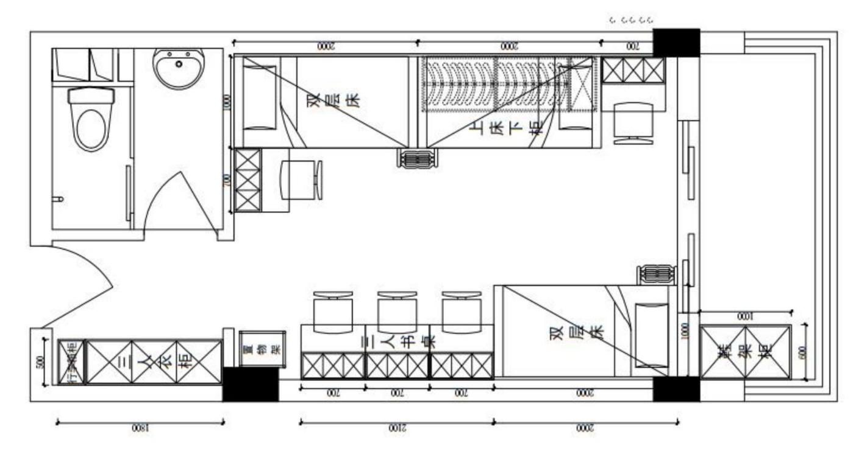
注：（1）房间平面示意图仅供参考，投标供应商可按招标文件第一章的约定进行统一勘察现场。
（2）供应商中标后在制作和安装前必须逐一勘测，以保证宿舍内的家具得以正确安装，能够达到合格验收要求。
2.产品示意图
产品名称 | 示意图（图示功能必须具备，具体造型仅供参考，尺寸以“（一）产品规格及技术指标要求”为准）
单体上下床 | 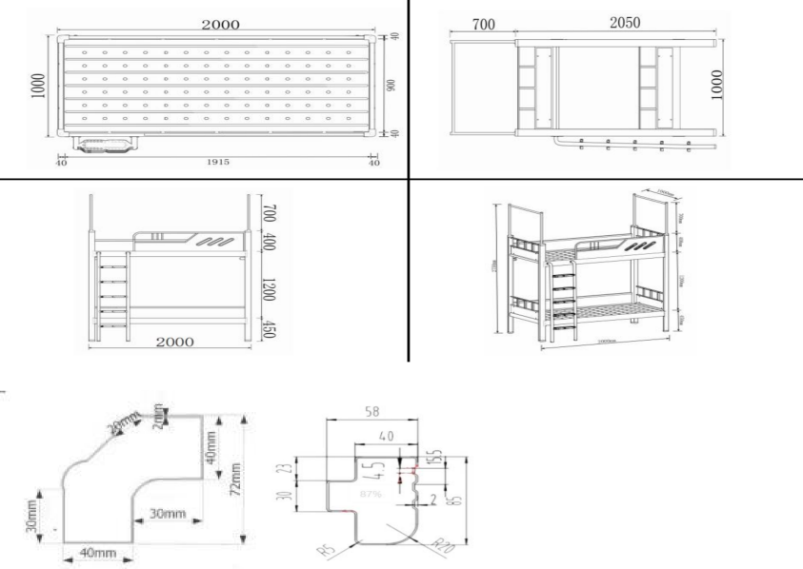
连体上下床 | 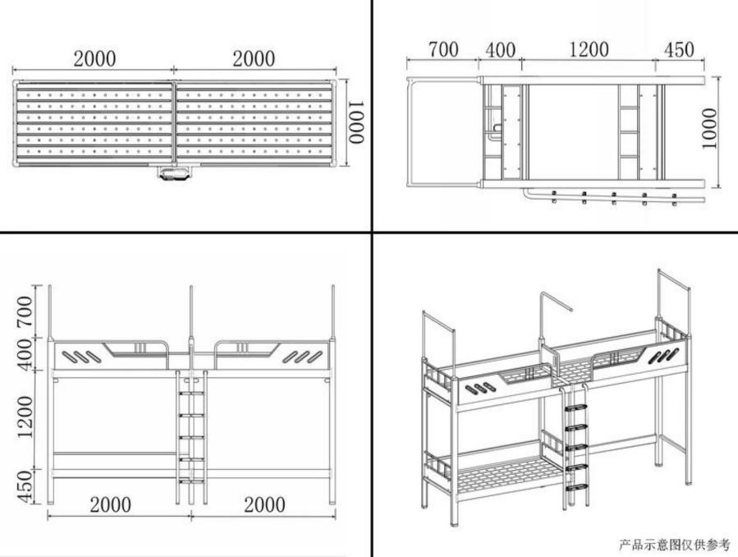  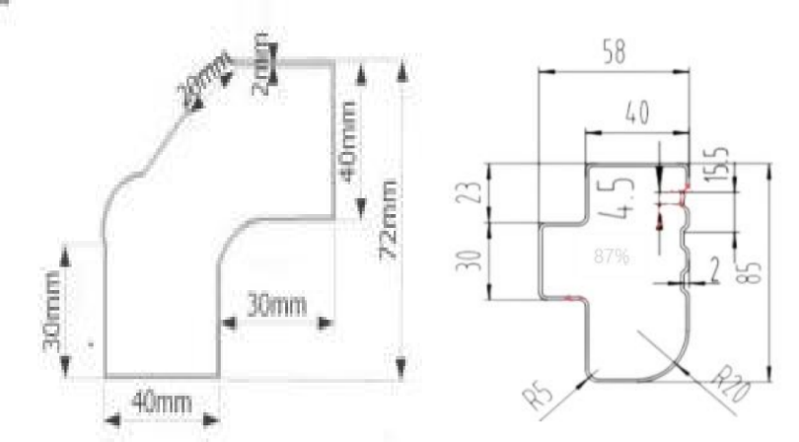
单人位书桌柜 | 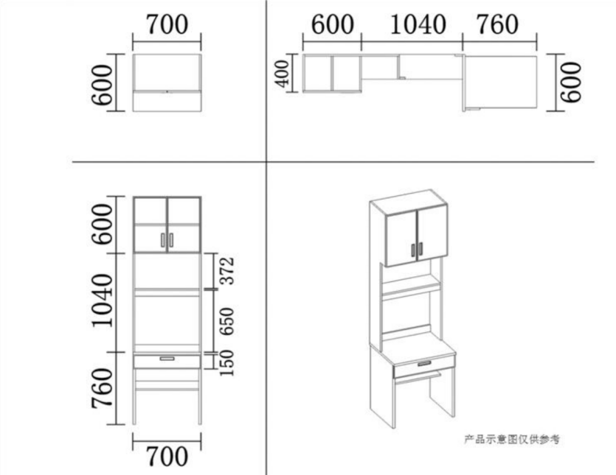
三人位书桌柜 | 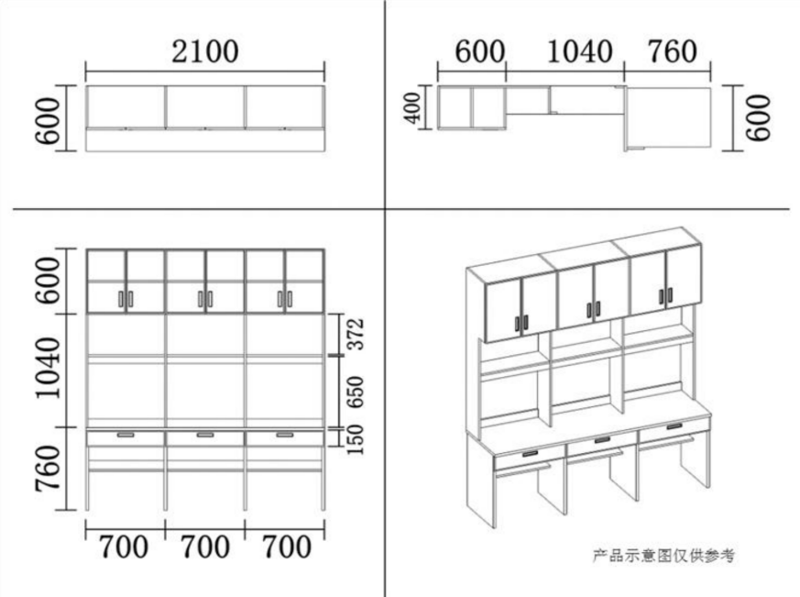
两人用储物柜 | 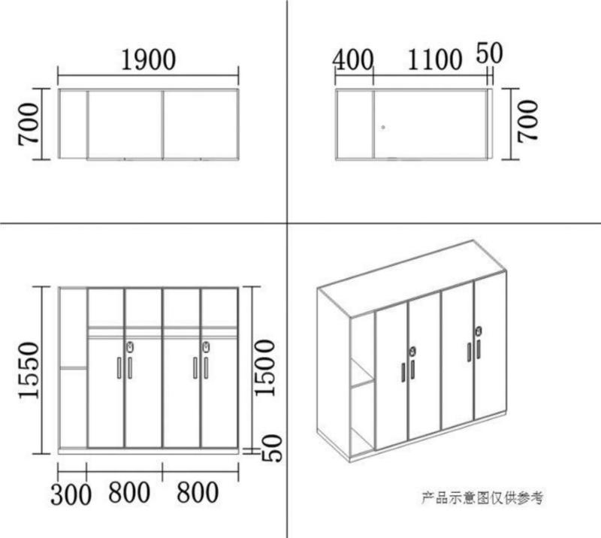
三人用储物柜 | 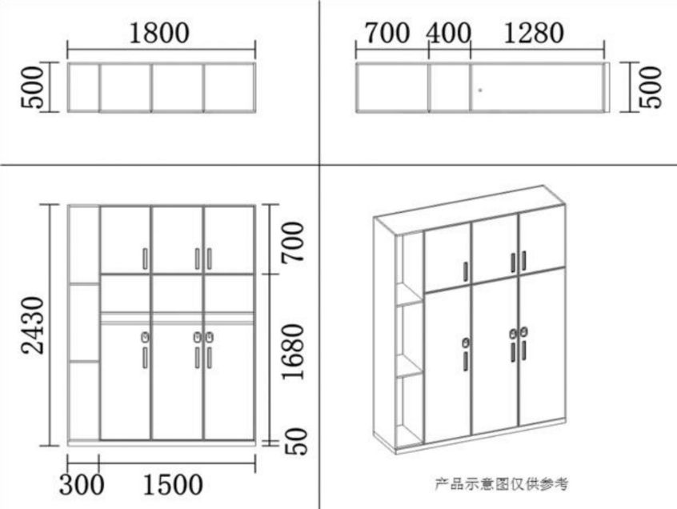
阳台鞋柜 | 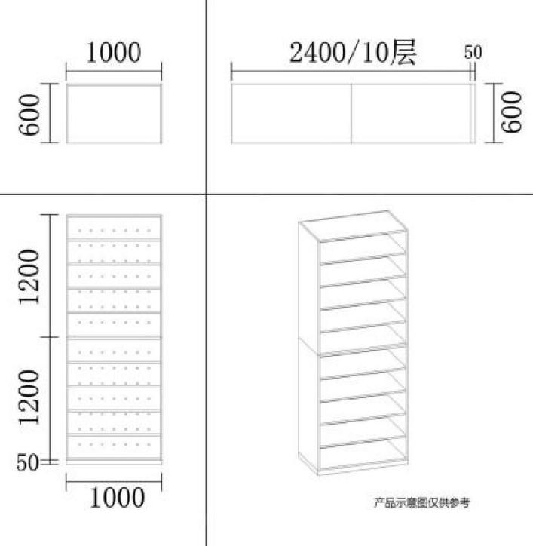
公寓椅 | 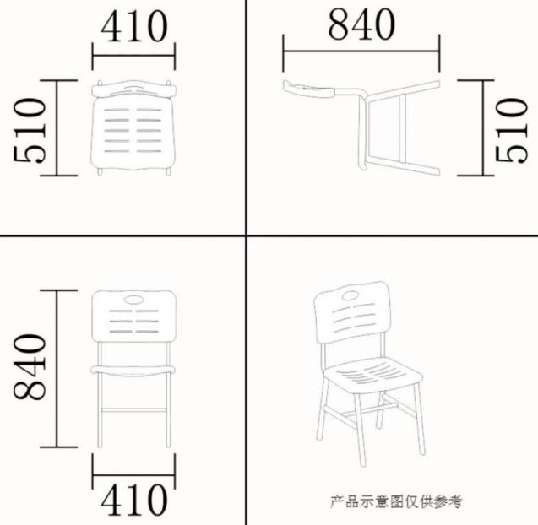
置物柜 | 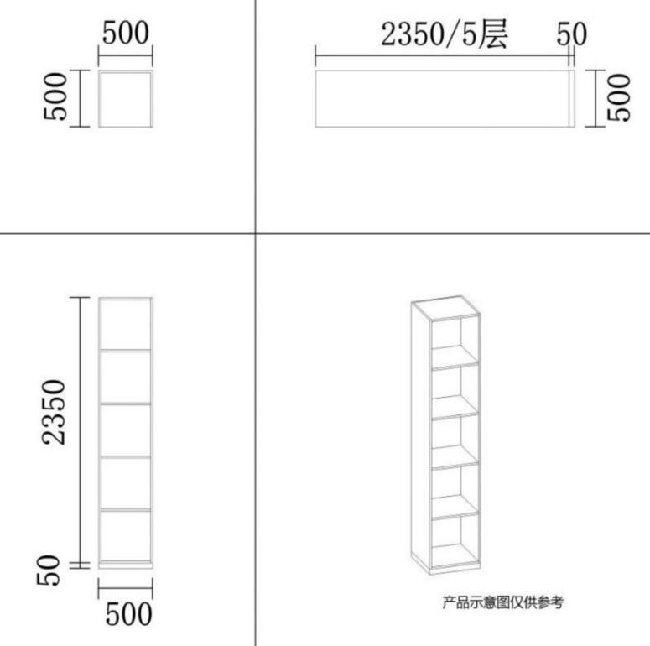

三、商务要求
（一）项目实施要求
1. 投标人根据对招标文件的理解，提供系统整体技术方案。技术方案从选用设备的先进性、成熟性、稳定可靠性、广泛实用性，以及整体方案的科学性、合理性和优越性等方面进行描述。在整个方案中能够结合采购人现有情况做针对性的深化设计。投标人应根据招标文件要求，提供项目实施方案，实施方案须详细描述项目实施的项目成员、进度计划、项目管理（包括产品适量与安全生产控制方案、包装运输方案、现场安装于管理方案、家具使用与保养培训方案等）、质量保证、风险控制和交付方案等内容，完整体现对招标需求的技术和实施理解。
2. 项目内容包括及不限于以下内容：家具方案深化设计、生产、运输、安装、后期质保维护等。
3. 本项目的设计方案在保证实用性或安全性的前提下，有明显增加使用效益或人性化的设计和创新，需要综合考虑家具的颜色搭配等方面的要求，营造温馨自然的居住环境，有利于学生的心理健康发展。最终方案由采购人确定。
4. 投标人需要在投标文件中提供所投产品详细参数和相关要求的检测证明材料（产品资料及彩页说明等）。在产品运送到指定地点后，需提供相关产品的检验（测）报告文档，采购人有权随机抽取个别货物送具备CMA资质的检测单位进行破拆检测，并出具相应的检验（测）报告，检测费用及补货费用由中标供应商承担。
5. 暑期学生公寓家具的生产安装时间紧，任务重。投标人须提供足够的、熟悉业务的人员，科学安排人员分工，明确各片区负责人，确保人员配置合理，家具安装稳步有序。
（二）质量控制及交付要求
1. 中标供应商将家具制作完毕，并运送到采购人指定地点摆放，并提供必要的防护设施。
2. 供应商负责将货物运到采购人指定地点安装到指定位置，提供施工安装计划表（用户现场条件原因导致不能按时安装除外），由供应商负责办理运输和装卸等，费用由供应商负责，由采购人组织验收，检验不合格或不符合质量要求，供应商除无条件退货、返工外，还应承担采购人的一切损失。
3. 送货商品与项目需求的各类技术规格比较，如有不符，由送货人整改或换货，造成的损失由供货人承担。（1）主要尺寸及其偏差：桌、衣柜、床、扶梯均满足技术要求的标准，单项评价合格；尺寸偏差：产品明示尺寸与实测值允差为±5mm，单项评价合格。（2）外观要求：①金属件外观要求：管材、焊接件、喷涂层、电镀层均未见缺陷；②木质件外观要求：封边处理，倒棱、崩茬、表面装饰层均未见缺陷；③其他外观要求均未见缺陷。
4. 中标供应商在最终验收合格之后，向采购人提供装箱清单、检验（测）报告、产品合格证、使用说明书、保养、维护所必须的资料。供应商需无条件配合采购人聘请的监理单位、审计单位参与进行验收工作。
5. 采购人在项目招标结果公示后，安排监理对本项目原材料、施工过程、项目进度以及投标文件条款履行与否等进行质量把控和全程跟进。中标供应商需全力配合监理项目跟进和对接工作。监理参与项目验收并出具验收报告。
6. 中标供应商完成安装交付采购人验收。
6.1 因产品质量或安装不当导致验收不合格，中标供应商应及时处理直至验收合格，期间产生的一切费用由供应商承担；若二次验收不合格，采购人有权退货。采购人在此期间保留对供应商的索赔权利。
6.2 采购人将对供应商正式供货家具随机抽取一件进行破坏性检测，被抽样检测家具中甲醛、苯等有害物质含量不符合招标文件要求或国家标准的，视为不合格产品，采购人有权拒绝接收所有家具，并要求供应商按合同规定赔偿采购人损失（破坏性检测的货物，检测费用以及重新安装费用由中标供应商支付）。
6.3 家具安装完毕后，供应商主动配合采购人组织的验收小组进行验收，提供制成品现场抽测的相关质量检验（测）报告，环保检测需达到国家环保标准规定要求，并作为本项目验收前置条件。如检测达不到质量和环保要求，采购人有权退货，供应商承担采购人由此而造成的相关损失。
★6.4 家具安装完毕后，室内空气质量应达到国家环保标准，采购人委托具有相应资质的第三方检测机构进行室内环境空气质量检测，随机抽验不少于 10 间房间进行检测，检测项目中含“ 甲醛 ”“TVOC ”等项；抽取样品和检测时，供应商代表、检测中心专业人员、采购人代表三方同时在场的情况下方可进行，否则进行的检测视为无效；检测数据以具有相应资质的第三方检测机构出具的《环境检测报告》为准；检测费用由供应商承担；根据GB/T18883-2022《室内空气质量标准》检测，检测项目包括但不限于甲醛、氨、苯、甲苯、二甲苯、TVOC 这六项。达不到国家环保标准要求的，供应商必须在一周内整改处置到位，所有处置费用由供应商自行承担，采购人扣除中标人履约保证金的 10%，如第二次抽检仍未达到以上要求，采购人扣除中标人履约保证金全部余额，由此造成一切损失均由供应商承担。不满足以上要求的检验（测）报告或报告不全，项目不得竣工验收。
（三）售后服务方案
★1.免费质保期不低于 5 年，自采购人验收合格之日起计算。
2.中标供应商需要提交售后服务细则及质保期满的服务承诺，售后服务方案内容包括详细切实可行的人员安排、响应标准、故障解决方案等。售后服务期间，一旦受到采购人的报修电话，中标人应在 4 小时内派遣有经验的维修工赴现场提供维修服务。维修工赴现场后应及时对损坏部位进行检修，对于一般故障应在48 小时内修复；对于重大损坏应在与采购人协商时间内修复。免费质保期内，中标人免收采购人所有费用，包括但不限于零部件费用、人工费、交通费、住宿费等。若在免费质保期内，中标人拒绝维修或迟延维修的，采购人有权自行或委托第三方维修，因此产生的所有费用由中标人承担。
（四）供应商说明及要求
★1. 供应商须承诺其承担的项目在合同期内全部验收合格。（供应商须提供针对此项内容的承诺书附投标文件，否则视为无效投标）
★2. 供应商须承诺不得将成交项目转包等及其它违规行为，一经发现立即取消供应商资格，并扣除全部履约保证金，违规行为按相关法律法规上报处理。（供应商须提供针对此项内容的承诺书附投标文件，否则视为无效投标）
3. 供应商应对服务现场和周围环境进行勘察，以获取编制投标文件和签署合同所需的资料。勘察现场所发生的费用由供应商自行承担。供应商未到服务现场实地踏勘的，成交后签订合同时和履约过程中，不得以不完全了解现场情况为由，提出任何形式的增加合同价款或索赔的要求。
4. 供应商根据项目情况，客观报价。
5. 提供本项目详细学生公寓室内家具采购项目供货方案和学生公寓室内家具采购项目采购清单报价表。
6. 投标人提供自2023年1月1日以来（以合同签订时间为准）销售、供货及安装与本项目类似公寓床的成功案例。
（五）检验（测）报告要求
本项目执行的标准应符合但不限于以下标准，如遇国家更新标准，则按新标准执行：抽样检验（测）报告家具原材料及成品检测依据如下（如有费用增加包含在报价中，低于检测标准的检验（测）报告视为无效）
1）实木多层板检测依据为 GB/T 39600-2021《人造板及其制品甲醛释放量分级》，GB 18580‑2025《室内装饰装修材料 人造板及其制品中甲醛释放限量》
2）钢管检测依据为 GB/T3325《金属家具通用技术条件》
3）型材检测依据为 GB/T3325《金属家具通用技术条件》
4）拉手检测依据为 GB/T3325《金属家具通用技术条件》
5）铰链检测依据为 QB/T2189《家具五金 杯状暗铰链》GB/T10125《人造气氛腐蚀试验 盐雾试验》，QB/T3832《轻工产品金属镀层腐蚀试验结果的评价》
6）导轨检测依据为 QB/T2454《家具五金 抽屉导轨》
7）上下床检测依据为 GB/T3325《金属家具通用技术条件》，GB 28008-2024《家具结构安全技术规范》
8）高架床检测依据为 GB/T3325《金属家具通用技术条件》，GB 28008-2024《家具结构安全技术规范》
9）公寓椅检测依据为 GB/T3325《金属家具通用技术条件》，GB 28008-2024《家具结构安全技术规范》
10）HDPE（高密度聚乙烯）检测依据为 GB 18584-2024《家具中有害物质限量》，GB/T 40169-2021《超高分子量聚乙烯 (PE-UHMW) 和高密度聚乙烯 (PE-HD) 模塑板材》
11）HDPE（高密度聚乙烯）床板检测依据为 GB 18584-2024《家具中有害物质限量》，GB 28008-2024《家具结构安全技术规范》，GB/T 10357.6-2013《家具力学性能试验 床架》，GB/T 40169-2021《超高分子量聚乙烯 (PE-UHMW) 和高密度聚乙烯 (PE-HD) 模塑板材》
（六）合同履行期限（交货期）
接到采购人通知后30日内交付使用。
（七）履约保证金
1.履约保证金：供应商应在签订合同前，交纳合同总价款5%的履约保证金给采购人或者汇入采购人账户。
2.履约保证金的形式：银行保函、转账支票、本票、汇票、电汇等
3.履约保证金的提交时间：供应商应当在合同签订前向采购人足额提交履约保证金，否则采购人可以取消其中标资格。
4.履约保证金在合同履行完毕，验收合格，无遗留问题后，在供应商提交书面申请后，退还剩余的履约保证金。履约保证金不计利息。
（八）付款方式
合同签订、安装结束，经采购人验收合格后，支付合同总价款的100%。
四、样品要求
（一）递交时间及地点
时间：自2026年7月21日8点30分至本招标文件第一章中规定的提交投标文件截止时间。
地点：南京市鼓楼区中山路99号12楼1212室二楼会议室。
（二）样品清单及递交要求
1.样品清单
序号 | 样品名称 | 数量 | 规格 | 要求
1 | 床立柱 | 1根 | 72mm*72mm*1.5mm，长度300mm±10mm | 1.表面喷塑处理，金属部分表面喷塑涂层厚薄光滑均匀、无流挂、无褶皱、色泽一致。  2.样品的参数、材质、工艺等须符合招标文件的要求，详见采购清单及技术参数要求。
2 | 前护栏 | 1个 | 长度1300mm±10mm，高度400mm | 1.包含床横梁及公寓床隐藏式卡扣件。  2.护栏板内部配有红色“床褥上表面最大高度永久性警示线”标识，警示线距离护栏顶端高度不小于230mm。  3.喷塑涂层厚薄均匀、无流挂、无褶皱，光滑无毛刺，结构稳定，安全牢固，警示线清晰可见。  4.样品的参数、材质、工艺等须符合招标文件的要求，详见采购清单及技术参数要求。
3 | PVC封边门板截面 | 1块 | （800*400mm）±10mm，厚度18mm | 1.配装铝合金暗扣拉手及铝合金锁盒。  2.整体美观，结构稳定，色彩搭配合理，PVC封边表面无裂纹、脱胶或鼓泡现象。  3.样品的参数、材质、工艺等须符合招标文件的要求，详见采购清单及技术参数要求。
4 | 中空吹塑一次成型爬梯踏步板 | 1块 | （380mm*120mm）±10mm | 1.整体美观，结构稳定，色彩搭配合理，防滑纹理、荧光点清晰。  2.样品的参数、材质、工艺等须符合招标文件的要求，详见采购清单及技术参数要求。
5 | 桌面板截面 | 1块 | （300mm*300mm）±10mm*厚度25mm | 1.实木多层板，外贴防火板，外口鸭嘴边造型。  2.表面纹路清晰美观，外观平整无色差、无异味，贴面封边不应出现脱胶、鼓泡或开裂现象。  3.样品的参数、材质、工艺等须符合招标文件的要求，详见采购清单及技术参数要求。
6 | HDPE中空吹塑床板截面 | 1块 | （400mm×400mm）±10mm，厚度20mm | 1.表面纹路清晰、无色差，外观平整、无异味。  2.样品的参数、材质、工艺等须符合招标文件的要求，详见采购清单及技术参数要求。
7 | 公寓椅 | 1张 | （410mm*510mm*840mm）±5mm | 1.喷塑涂层厚薄均匀、无流挂、无褶皱，边口圆润光滑无毛刺，结构稳定，平整牢固、符合人体工程学，耐磨耐用。  2.样品的参数、材质、工艺等须符合招标文件的要求，详见采购清单及技术参数要求。
2.递交要求
2.1采购代理机构不接收在投标截止时间之后递交的样品。
2.2供应商提交的样品上不能出现供应商或制造商的标志、标记及任何能够反映供应商或制造商信息的内容，如出现相关信息，样品评分项为零分。
2.3供应商递交/取回样品时将进行登记，并由样品递交人/取回人签字确认。供应商递交/取回样品时必须携带加盖公章的法定代表人授权委托书原件，否则采购代理机构有权不予接收或退还。
2.4供应商递交/取回样品时，不得破坏或损毁其他供应商的样品，也不得对其他供应商的样品拍照、录像。供应商在递交样品时可自行携带遮盖物，用于遮盖已递交的样品。
2.5中标供应商递交的样品由采购人负责保管、封存并作为履约验收的依据，不再退还中标供应商。未中标供应商递交的样品在采购结果公告期结束后5个工作日内，由南京苏宁工程咨询有限公司通知未中标供应商自行取回，逾期未取回，视同供应商放弃样品所有权，由采购人、采购代理机构自行处置。

第五章 合同主要条款及格式
以下为中标后签订本项目合同的通用条款，中标人不得提出实质性的修改，关于专用条款将由采购人与中标人结合本项目具体情况协商后签订。
货物采购合同

甲方：南京体育学院 合同甲方编号：
乙方： 合同乙方编号：
合同签约地：南京

为维护甲、乙双方合法权益，就 号招标采购项目，南京体育学院（甲方）与 （乙方）经友好协商，达成如下货物购销合同：

第一条 本合同所述货物：名称、品牌、型号、数量、产地、单位、单价、总价见下表，无法以文字描述的应将相应图纸作为合同的附件。本合同总价款是货物设计、制造、包装、仓储、运输、安装及验收合格之前及保修期内备品备件发生的所有含税费用，本合同总价款还包含乙方应当提供的伴随服务/售后服务费用，甲方除依本合同约定支付价款外，不再向乙方支付任何费用。
序号 | 名称 | 品牌 | 规格型号 | 产地 | 数量 | 单位 | 单价 | 合计
合计金额 |  | 小写： |  |  | 大写：

第二条 质保期为： （自货物验收合格之日起开始计算）。乙方所提供的货物，若技术性能无特殊说明，则按生产企业或国家有关部门最新颁布的标准及规范为准。乙方应保证货物是全新、未使用过的原装合格正品（行货），并完全符合生产企业或国家规定的质量、规格和性能的要求。乙方应保证其提供的货物在正确安装、正常使用和保养条件下，在其使用寿命内具有良好的性能。货物验收后，在质量保证期内，乙方应对由于设计、工艺或材料的缺陷所发生的任何不足或故障负责，所需费用由乙方承担。

第三条 交货时间和地点： 。

第四条 运输方式： ，费用及保险由乙方承担。

第五条 包装方式：乙方应保证将货物按照国家或专业标准包装，全部货物的外包装，必须采用防漏、防潮、防震、防盗和考虑到可能会发生的野蛮装卸等长途内陆运输及多次装卸之需要，确保货物安全无损运抵合同规定的交货地点，箱内必须附有该批产品的检验合格证书等。

第六条 履约验收：
1、验收主体：甲方；甲方有权邀请国家认可的质量、技术检测机构和社会监督人参与验收。
2、验收方式和验收程序：
（1）生产期间检验□；
产品生产期间，甲方将不定期到生产现场进行突击检验，费用由甲方自行承担。
（2）出厂检验□；
产品出厂前，乙方提前通知甲方，甲方到现场进行检验。
（3）到货检验□；
产品到达交货地点后，甲方组织验收。
（4）安装调试、试运行验收□；
产品安装完成后，甲方组织调试或试运行验收。
（5）其他□
。
3、验收内容：
（1）产品的数量；
（2）所有技术和商务要求的履约情况；
（3）其他 。
4、验收标准：
（1）国家或行业相关标准；
（2）合同、招标采购文件的要求、投标/响应等文件的承诺；
（3）已封存的样品（如有）；
（4）其他 。
5、其他验收要求：
（1）乙方应按照本合同规定的时间、地点和方式向甲方交付货物。
（2）乙方提供的货物不符合合同规定的，甲方有权拒收货物，并有权解除合同和索赔。在乙方承诺的质量保证期内，达不到质量要求的，乙方应负责维修或更换，因此造成损失的，甲方将有权提出索赔；对现场临时抽样送检的产品,抽检不合格的，由乙方无条件自行清场运回，并承担检测费用及由此所造成的一切损失；抽检合格的，检测费用由甲方承担。
（3）甲方应当在到货后 日内对货物进行验收，验收包括：型号、规格、数量、外观、及货物包装是否完好，质量是否合格，所提供货物的装箱清单、用户手册、原厂保修卡、随机资料及配件、随机工具等是否齐全。

第七条 履约保证金及付款方式：
（1）履约保证金：
①履约保证金：供应商应在签订合同前，交纳合同总价款5%的履约保证金给采购人或者汇入采购人账户。
②履约保证金的形式：银行保函、转账支票、本票、汇票、电汇等
③履约保证金的提交时间：供应商应当在合同签订前向采购人足额提交履约保证金，否则采购人可以取消其中标资格。
④履约保证金在合同履行完毕，验收合格，无遗留问题后，在供应商提交书面申请后，退还剩余的履约保证金。履约保证金不计利息。
（2）付款方式：合同签订、安装结束，经采购人验收合格后，支付合同总价款的100%。
付款前，乙方向甲方出具符合法律规定增值税发票否则甲方可以迟延付款且不承担任何责任。
（3）其他： 。

第八条 发票类型：
乙方须在甲方付款前开具相应增值税（专用）发票，相关发票信息如下：
纳税人名称：
纳税人识别号：
开户银行：
账号：
地址、电话：

第九条 售后服务：
1、自甲方确认项目验收合格之日起，质保期为 年。
2、售后服务期间，一旦受到甲方的报修电话，乙方应在 小时内派遣有经验的维修工赴现场提供维修服务。维修工赴现场后应及时对损坏部位进行检修，对于一般故障应在 小时内修复；对于重大损坏应在与甲方协商时间内修复。
3、乙方应为甲方指派专人负责与甲方联系售后服务事宜。

第十条 违约责任：
1、甲方无正当理由拒收货物、拒付货物款的，由甲方向乙方偿付合同总价的5%违约金。
2、甲方未按合同规定的期限向乙方支付货款的，每逾期1天甲方向乙方偿付欠款总额的5‰滞纳金，但累计滞纳金总额不超过欠款总额的5% 。
3、乙方逾期交付货物的，每逾期1天，乙方向甲方偿付逾期交货部分货款总额的5‰的滞纳金，但累计滞纳金总额不超过欠款总额的5%。如乙方逾期交货达10天，甲方有权解除合同。
4、质保期内，如经乙方两次维修或更换，货物仍不能达到合同约定的质量标准，甲方有权退货和解除合同，乙方应退回全部货款；同时，乙方还须赔偿甲方因此遭受的损失。
5、乙方未按本合同的规定和“服务承诺”提供伴随服务/售后服务的，应按合同总价款的5%向甲方承担违约责任。
6、乙方有义务支持甲方的廉政建设，不得向甲方有关人员提供任何经济上或物质上的好处，若发现乙方有违反本条款的，甲方可按供货价款的10%对乙方进行经济处罚，并通报其监管部门。
7、乙方必须向甲方提供正式合法的发票，如果乙方提供的发票被有关政府部门确认为虚假发票，乙方必须向甲方按票面金额的两倍支付违约金，并赔偿甲方的一切损失。
8、乙方按合同约定应支付的违约金低于给甲方造成的损失的，并应就差额部分向甲方进行赔偿。
9、因不可抗力原因不能正常履行合同的，当事方应当及时以书面或传真方式通知对方，可免除违约责任。

第十一条 知识产权：乙方为执行本合同而提供的技术资料、软件的使用权归甲方所有。乙方应保证，甲方在使用该货物或货物的任何一部分时，免受第三方提出的侵犯其专利权、商标权或其他知识产权的起诉。如发生此类纠纷，由乙方承担一切责任。

第十二条 不可抗力
由于不可抗力致使本合同不能履行或者不能完全履行时，遇到不可抗力事件的一方，应立即书面通知合同相对方，并应在不可抗力事件发生后十五天内，向合同相对方提供相关证明文件。由合同双方按照事件对履行合同影响的程度协商决定是否变更或解除合同。遭受不可抗力的一方未履行上述义务的，不能免除其违约责任。

第十三条 合同纠纷处理及争议的解决：本合同执行过程中发生纠纷，由甲乙双方共同协商。因货物的质量问题发生争议的，应当邀请国家认可的质量检测机构对货物质量进行鉴定。货物符合标准的，鉴定费由甲方承担；货物不符合质量标准的，鉴定费由乙方承担、并更换有问题商品或部件。因履行本合同引起的或与本合同有关的争议，甲、乙双方应首先通过友好协商解决，如果协商不能解决争议，采取以下第（1）种方式解决争议：
（1）向甲方所在地有管辖权的地方人民法院提起诉讼；
（2）向南京仲裁委员会按其仲裁规则申请仲裁。

第十四条 合同的变更和终止：除《政府采购法》第49条、第50条第二款规定的情形外，本合同一经签订，甲乙双方不得擅自变更、中止或终止合同。

第十五条 通知与送达
（1）本合同项下所有甲乙双方应当互相通知的事项，非因紧急情形，需采用书面形式。若事态紧急不能采用书面形式通知或者告知的，可以采用口头形式，并于事后补齐相关书面材料。
（2）一方按本合同记载的联系地址、电子邮箱、电话号码等联系方式向对方进行送达通知时，无论对方是否收到均视为已进行合法有效的送达。送达日期为邮件寄出的日期或通知发出之日。如一方联系方式发生变更的，应在变更后五日内书面通知对方，否则，对方按本合同记载的联系方式进行的送法仍为合法有效的送达。
（3）双方在本合同约定的联系地址可作为诉讼/仲裁时向其送达法律文书或通知的地址。
甲方联系地址：
乙方联系地址：

第十六条 合同生效：本合同由甲乙双方签字并盖章后生效，本合同应按照中华人民共和国的现行法律进行解释。

第十七条 项目招标采购文件、投标文件以及相关的澄清确认函（如有）本合同不可分割的一部分，与本合同具有同等法律效力。如招标采购文件和投标文件与本合同有矛盾的，以本合同为准；本合同未约定的，则参照招标采购文件和投标文件执行。

第十八条 本合同一式肆份，甲方持贰份，乙方持贰份。

甲方：  地址：  法定（授权）代表人签字：  固定电话：  二○ 年 月 日 | 乙方：  地址：  法定（授权）代表人签字：  固定电话：  户 名：  开户银行：  帐 号：  二○ 年 月 日

附件：
1、产品清单（如有）

2、乙方售后服务承诺

第六章 投标文件格式及附件
注：
1.本部分内容仅提供格式参考。
2.所附表格中要求回答的全部问题和信息都必须正面回答。

投标文件封面格式：
正本/副本

投 标 文 件

项目编号：_______________
项目名称：_______________

投标人名称：（加盖电子公章）
日 期：________________

投标文件目录
（注：投标人根据附件编制投标文件并制作目录）

目录一、开标一览表
开标一览表（总价）
投标人全称（CA公章）：
项目名称：
项目编号：
分包号：
投标项目名称 | 总价（小写）
 | 元
年 月 日

目录二、投标分项报价表
投标分项报价表（货物）
项目名称：
项目编号：
序号 | 1 | 2 | 3 | 4 | 5 | 6 | 7 | 8 | 9 | 10
1 | 产品  名称 | 品牌 | 规格  型号 | 制造商名称 | 产地 | 交付期 | 数量 | 单位 | 分项  单价 | 分项  总价
2 |  |  |  |  |  | 合同签订后 日
3
4
… | ……
投标总报价（人民币：元）
本项目中提供的符合本国产品标准的产品成本之和占该项目提供的全部产品成本之和的比例为 %。

投标人全称（CA公章）：
备注：
1.投标报价采用总承包方式，“投标总报价”应包括所投货物（包含与货物相关的服务）费用、安装调试费、测试验收费、培训费、运行维护费用、税金、国际（如果有）国内运输保险、报关清关（如果有）、开证（如果有）、办理全套免税手续费用（如果有）及其他有关的为完成本项目发生的所有费用，招标文件中另有规定的除外。
2.“投标分项报价表”中“投标总报价”数额应当与“开标一览表”中“投标总报价”数额一致。
3.投标人需认真填写本报价表，尤其注意规格型号的准确填写。
4.项目经办人可以根据项目实际需要对表格结构进行调整。
5.本项目中含有多种产品，供应商未填写本项目中提供的符合本国产品标准的产品成本之和占该采购包提供的全部产品成本之和的比例数值的，或比例数值未达到80%的，将不享受本国产品价格评审优惠。

目录三、投标函
投标函
致：南京体育学院
根据贵方 （项目名称、项目编号）投标邀请，正式授权下述 （签字人姓名、职务）代表 （投标人名称），提交投标文件。
据此函，签字人兹宣布声明和承诺如下：
1.我公司的资格条件符合政府采购法和本次招标要求，我公司同意并向贵方提供了与投标有关的所有证据和资料。
2.我公司已详细审阅全部招标文件及其有效补充文件，放弃对招标文件任何误解的权利，在提交投标文件后，不对招标文件本身提出质疑。否则，属于不诚信和故意扰乱政府采购活动行为，我们将无条件接受处罚。
3.我公司同意从规定的开标日期起遵循本投标文件，并在规定的投标有效期期满之前均具有约束力。
4.一旦我公司中标，将根据招标文件的规定严格履行合同，并保证在合同履行期内完成本项目所述内容。
5.我公司决不提供虚假材料谋取中标、决不采取不正当手段诋毁、排挤其他投标人、决不与采购人、其他投标人或者代理机构恶意串通、决不向采购人、代理机构工作人员和评委进行商业贿赂、决不在采购过程中与采购人进行协商谈判、决不拒绝有关部门监督检查或提供虚假情况，如有违反，无条件接受贵方及相关管理部门的处罚。
6.与本次投标有关的正式联系方式为：
地址：
固定电话：
传真：
开户银行：
银行账号：
投标人授权代表姓名（签字）：
投标人名称（盖章）：
日期： 年 月 日

目录四、法定代表人身份证明格式或法定代表人授权书格式
法定代表人身份证明（无授权委托的须提供）
投标人名称：
地址：
姓名： 性别： 年龄： 职务：
身份证号码：
系 （投标人名称）的法定代表人。
特此证明。
投标人：（盖章）
法定代表人：（签字或盖章）
年 月 日

附：法定代表人身份证复印件

法定代表人授权委托书
南京体育学院：
本授权书声明：注册于 （投标人住址）的 （投标人名称）法定代表人 （法定代表人姓名、职务）代表我公司授权在下面签字的 （投标人代表姓名、职务）为我公司的合法代理人，就贵方组织的 （项目名称、项目编号）投标，以我公司名义处理一切与之有关的事务。
本授权书于 年 月 日签字生效，特此声明。

法定代表人（签字或盖章）：
授权委托人（签字或盖章）：
投标人名称（盖章）：
日期： 年 月 日

法定代表人身份证复印件：

授权委托人身份证复印件：

投标人或分支机构近半年内任意一个月为授权委托人缴纳社保的证明：

目录五、资格证明文件
资格证明文件
1.具有独立承担民事责任的能力（提供法人或者其他组织的营业执照，自然人的身份证明）

2.具有良好的商业信誉和健全的财务会计制度（提供以下三种材料的任意一种，复印件加盖公章）：
①上一年度的经第三方会计师事务所审计的财务报告复印件（包括报告及报表等内容，并由注册会计师签名、盖章以及会计师事务所盖章）；
②提交投标文件截止日前六个月内基本开户银行出具的资信证明；
③提交投标文件截止时间前六个月内任意一个月的财务状况记录（至少包括资产负债表和损益表，并加盖公章）。

3.具有履行合同所必需的设备和专业技术能力（根据项目需求提供履行合同所必需的设备和专业技术能力的声明或证明材料）

具备履行合同所必需的设备和专业技术能力的声明

南京体育学院：
我公司 （投标人名称）郑重声明：我公司具备履行本项采购合同所必需的设备和专业技术能力，为履行本项采购合同我公司具备如下主要设备和主要专业技术能力：
主要设备有： 。（若有）
主要专业技术能力有： 。（若有）

投标人名称：（盖章）
日期： 年 月 日
其他证明材料及文件：（如果投标人认为需要提供的话）

4.有依法缴纳税收和社会保障资金的良好记录【投标人需要提供提交投标文件截止日前六个月内任意一个月的企业依法缴纳税收（个人所得税除外）和社会保障资金的记录（如依法免税或依法不需要缴纳社会保障资金的，提供相应证明文件，自拟文件无效】

5.参加本次采购活动前三年内，在经营活动中没有重大违法记录（提供参加本次采购活动前三年内在经营活动中没有重大违法记录的书面声明）

无重大违法记录声明

南京体育学院：
我公司 （投标人名称）郑重声明：
参加政府采购活动前3年内在经营活动中 （在下划线上如实填写：有或没有）重大违法记录。
（说明：政府采购法第二十二条第一款第五项所称重大违法记录，是指投标人因违法经营受到刑事处罚或者责令停产停业、吊销许可证或者执照、较大数额罚款等行政处罚。）

投标人名称（盖章）：
日期： 年 月 日

目录六、技术条款偏离表格式
技术条款偏离表
项目名称： |  | 项目编号：
序号 | 招标要求的技术条款 | 投标响应 | 偏离

投标人名称： （盖章）
说明：1.如果行数不够，请自行增加；
2.投标人应针对第四章采购需求的技术部分内容逐一说明。

附：证明材料1，证明材料2……（如招标文件要求提供佐证材料的，须将证明材料列于技术条款偏离表之下）

目录七、商务条款偏离表格式
商务条款偏离表
项目名称： |  | 项目编号：
序号 | 招标文件要求的商务条款 | 投标响应 | 偏离

投标人名称： （盖章）
说明：1.如果行数不够，请自行增加。
2.投标人应针对第四章采购需求的商务部分内容逐一说明。

附：证明材料1，证明材料2……（如招标文件要求提供佐证材料的，须将证明材料列于商务条款偏离表之下）

目录八、政府采购政策功能
（一）中小企业声明函（货物）

本公司（联合体）郑重声明，根据《政府采购促进中小企业发展管理办法》（财库﹝2020﹞46 号）的规定，本公司（联合体）参加 （单位名称）的 （项目名称）采购活动，提供的货物全部由符合政策要求的中小企业制造。相关企业（含联合体中的中小企业、签订分包意向协议的中小企业） 的具体情况如下：
1.（标的名称），属于（采购文件中明确的所属行业）行业；制造商为（企业名称），从业人员 人，营业收入为 万元，资产总额为 万元，属于（中型企业、小型企业、微型企业）；
2.（标的名称），属于（采购文件中明确的所属行业）行业；制造商为（企业名称），从业人员 人，营业收入为 万元，资产总额为 万元，属于（中型企业、小型企业、微型企业）；
……
以上企业，不属于大企业的分支机构，不存在控股股东为大企业的情形，也不存在与大企业的负责人为同一人的情形。
本企业对上述声明内容的真实性负责。如有虚假，将依法承担相应责任。

投标人名称（盖章）：
日期：
注1：为方便投标人识别企业规模类型，工业和信息化部组织开发了中小企业规模类型自测小程序，在国务院客户端和工业和信息化部网站上均有链接，投标人可填写企业所属的行业和指标数据自动生成企业规模类型测试结果。
注2：从业人员、营业收入、资产总额填报上一年度数据，无上一年度数据的新成立企业可不填报。
注3：投标人如不提供此声明函，不享受中小企业扶持政策。

（二）残疾人福利性单位声明函
本单位郑重声明，根据《财政部 民政部 中国残疾人联合会关于促进残疾人就业政府采购政策的通知》（财库〔2017〕141号）的规定，本单位为符合条件的残疾人福利性单位，且本单位参加______单位的______项目采购活动提供本单位制造的货物（由本单位承担工程/提供服务），或者提供其他残疾人福利性单位制造的货物（不包括使用非残疾人福利性单位注册商标的货物）。
我公司对上述声明的真实性负责。如有虚假，将依法承担相应责任。

单位名称：（盖章）
日期：
注：非残疾人福利性单位无须提供。

（三）属于监狱企业的证明文件
提供由省级以上监狱管理局、戒毒管理局（含新疆生产建设兵团）出具的属于监狱企业的证明文件。

注：非监狱企业无须提供。

（四）关于符合本国产品标准的声明函

本公司（单位）郑重声明，根据《国务院办公厅关于在政府采购中实施本国产品标准及相关政策的通知》（国办发〔2025〕34号）的规定，本公司（单位）提供的以下产品属于本国产品。具体情况如下：
1.（产品名称1）¹，生产厂为（厂名）²，厂址为（生产厂址）。（产品名称1）的中国境内生产的组件成本占比≥（规定比例）³。（产品名称1）的（关键组件）⁴在中国境内生产。（产品名称1）的（关键工序）⁵在中国境内完成。
2.（产品名称2），生产厂为（厂名），厂址为（生产厂址）。（产品名称2）的中国境内生产的组件成本占比≥（规定比例）。（产品名称2）的（关键组件）在中国境内生产。（产品名称2）的（关键工序）在中国境内完成。
……
本公司（单位）对上述声明内容的真实性负责。如有虚假，愿承担相应法律责任。

公司（单位）名称（盖章）：
日期： 年 月 日
__________________
1.产品如有型号，请在“产品名称”栏一并填写。
2.生产厂名与厂址应与生产厂营业执照载明的相关信息保持一致。
3.该产品的中国境内生产的组件成本占比相关要求实施前，“规定比例”栏可不填，下同。
4.该产品的关键组件要求实施前，“关键组件”栏可不填，下同。
5.该产品的关键工序要求实施前，“关键工序”栏可不填，下同。
6.用删除线划除的地方无需填写。

目录九、投标需要的其他证明文件及材料
投标需要的其他证明文件及材料（若有）

目录十、属于节能、环保产品的证明文件

政府采购执行环保政策情况表
项目名称：
项目编号：
填报要求：
1.本表的产品名称、品牌型号、制造商须与《分项报价表》一致。
2.投标产品属于《环境标志产品政府采购品目清单》（最新一期）内的产品，投标人需提供国家确定的认证机构出具的、处于有效期之内的环境标志产品认证证书，如未提供，将不享受政策优惠。
3.请投标人正确填写本表，所填内容将作为评审的依据。其内容或数据应与对应的证明资料相符，如果填写不完整或有误，不再享受上述政策优惠。
4.若环境标志产品仅是构成投标产品的部件、组件或零件，则该投标产品不享受鼓励优惠政策。同一认证证书编号的不重复优惠。
环境标志产品 | 产品名称 | 品牌型号 | 制造商 | 环境标志认证证书编号 | 在《环境标志产品政府采购品目清单》（最新一期）中归属的编码及名称
投标人名称： （盖章）
日期： 年 月 日
环境标志产品认证文件
（提供产品在《环境标志产品政府采购清单》（最新一期）中相应的页面、处于有效期之内的环境标志产品认证证书）

政府采购执行节能政策情况表
项目名称：
项目编号：
填报要求：
1.本表的产品名称、品牌型号、制造商须与《分项报价表》一致。
2.投标产品属于《节能产品政府采购品目清单》（最新一期）内的产品，供投标人需提供国家确定的认证机构出具的、处于有效期之内的节能产品认证证书，如未提供，将不享受政策优惠。
3.请投标人正确填写本表，所填内容将作为评审的依据。其内容或数据应与对应的证明资料相符，如果填写不完整或有误，不再享受上述政策优惠。
4.若节能、环境标志产品仅是构成投标产品的部件、组件或零件，则该投标产品不享受鼓励优惠政策。同一认证证书编号的不重复优惠。
节能产品（非强制节能产品） | 产品名称 | 品牌型号 | 制造商 | 节能认证证书编号 | 在《节能产品政府采购品目清单》（最新一期）中归属的编码及名称
投标人名称： （盖章）
日期： 年 月 日
节能产品认证文件
（提供产品在《节能产品政府采购清单》（最新一期）中相应的页面、处于有效期之内的节能产品认证证书）

